**绿色种子计划**



**大学生环保调研项目**

**结题报告**

**项目名称:敦煌市水资源使用情况调查**

**——以农业及旅游业用水为主**

**导 师：徐 庆**

**负责人：李亚兰**

**成 员：蔡 健、魏 佳、李 政、周颖光、霍彦慧、朱 强、王 瑞、吴芬芬、陈芸璟、李麟缘、杨文懿、袁 馨、黄宇轩、韦 娜、刘相临、田 菊、刘锦帆、邓小叶、肖 青、陶雪梅、梁文芳、殷敏峰、丁 宁、曹 昱**

**时 间：**2016.7——2016.8

目录

摘要 2

一 调研成果 3

1 调研背景 3

1.1 敦煌市人文背景 3

1.2 敦煌市自然背景 4

1.3 敦煌市水资源现状 7

1.4 调研目的 10

2 项目实施 11

2.1 活动流程 11

2.2 调研主线 16

2.3 调研方法 16

3 结果分析与展示 17

3.1农业 17

3.2旅游业 37

3.3城市居民用水 48

4问题、思考、建议 54

二 附录 58

1 问卷内容 58

1.1 城市居民调查问卷 58

1.2 游客调查问卷 59

2 访谈故事 60

2.1谢大爷 60

2.2刘俊伟 60

2.3吕家堡乡农民 61

3 调研感想 61

4 参考文献 63

# 摘要

近半个世纪特别是20世纪90年代以来，随着敦煌市农业和旅游业的持续发展、人口的快速增加和人类活动的加剧，当地水资源利用格局发生巨大改变。进入下游的河川径流量逐步减少，大量地下水被开采利用，造成地下水位大幅度下降，这导致了以水资源为中心的生态环境失调。敦煌市已经出现了植被衰亡、泉水衰减、土地沙漠化等生态环境问题，闻名于世的沙漠奇观月牙泉也已濒临干涸，其水资源和生态环境问题已经危及到当地的可持续发展。敦煌市戈壁纵横，河床裸露，水资源严重短缺，水域面积不断缩减，地下水位持续下降，绿洲外围沙化面积逐年增加。这些严峻的形势不断提醒、催促着我们人类去关注、去调查、去分析、去解决目前面临的问题。

担负着关注生态、保护环境使命的全国大学生绿色营的营员们希望通过实地调研，深入了解敦煌市水资源的使用情况以及当地人的用水态度和节水意识，为当地政府以及相关环保部门、环保人士等提供第一手资料，并在调研过程中进行公共宣传，呼吁人们保护和节约水资源。

Nearly half a century, especially since 1990s, with the rapid increase of the sustainable development of agriculture and tourism, Dunhuang city's population and the intensification of human activities, the huge change in the local water resources pattern. The decreasing of the river runoff and falling of groundwater level which is caused by the overuse make the water resource environment has lost its own balance. Vegetation withering away, spring water dying out, desertification and other ecological problems have arisen in Dunhuang, which causes the famous desert wonder Crescent Spring being on the verge of dry, and these water resource and ecological problems have imperiled the sustainable development in this district. These severe situations constantly remind us human to concern, investigate,analyse and solve the problems we are facing now. Shouldering mission of pay close attention to the ecological environment, the member of the Green Camp trying their best to protect our own environment. This year we hope to know the service condition of water resources in Dun Huang City and the natives' attitude to the use of water and awareness of water saving deeply by doing some investigations to provide first-hand information for the local government and relevant environmental protection department in the process of research ，attach importance to Publicity Propaganda，appeal the public to protect and save the water resources.

# 调研成果

## 调研背景

### 敦煌市人文背景

“敦煌”一词最早见于《史记•大宛列传》，东汉应劭解释“敦，大也；煌，盛也”，取盛大辉煌之意。敦煌曾是中西交通的枢纽要道，丝绸之路上的咽喉锁钥，对外交往上的国际都会，经营西域的军事重镇，在中华历史的长卷上占有光辉的篇章。

元时敦煌衰落，到了明代，已被弃置关外，直到清中叶，才重新设县。现如今的敦煌为甘肃省酒泉市代管县级市，位于河西走廊的最西端，地处甘肃、青海、新疆三省（区）的交汇处，东经92°13′~95°30′，北纬39°40′~41°40′。全市总面积3.12万平方公里，其中绿洲面积1400平方公里，占总面积的4.5%，被沙漠戈壁包围，有“戈壁绿洲”之称。总人口近20万人，城市化率达57%，其总人口中汉族占绝大多数，回、蒙、藏、维吾尔、苗、满、土、哈萨克、东乡、裕固等27个少数民族占总人口的2.2%。

敦煌光照充足，光合作用强，昼夜温差大，是甘肃省最大的棉花生产基地和瓜果之乡，全市经济一度以农业为主。然近几年来敦煌旅游业发展迅猛，以“敦煌石窟”、“敦煌壁画”闻名天下，其产生的经济效益已超越农业，成为了敦煌市的龙头产业。

调研中共走访14个村落，涉及5镇2乡，乡镇情况如下：

**沙洲镇：**敦煌市政治、经济、文化中心，是市委、市政府所在地，地处全市中心地段，总面积3万平方公里，常住居民人口近5万。位于此镇的敦煌市主城区，面积4平方公里，以市区的反弹琵琶像为基点，交通呈十字形走向，治安状况良好，交通便利。

**七里镇：**敦煌市第二大镇，位于敦煌市西面，全镇总面积56平方公里，下辖10个行政村，45个村民小组，3个居委会，总人口13946人。

**莫高镇：**莫高窟所在地。境内名胜古迹众多，矿产资源丰富，交通运输便利，基础设施完善，投资建设环境十分优越，是全市着力建设的对外交通门户和货运物流中心。

**肃州镇：**位于敦煌市西郊，东连市区沙洲镇，西连石油城七里镇，南靠敦七公路开发区，北与黄渠乡接壤。全镇总面积约60平方公里，其中耕地面积52170亩。

**月牙泉镇（杨家桥乡）：**地处敦煌市南郊，下辖7个行政村，30个村民小组，2263户，8592人，总面积28.5平方公里，其中耕地面积17564亩。全乡旅游资源丰富，区位优势明显，经济发展势头强劲，已建成全市有名的蔬菜大乡、林果大乡、旅游大乡。

**郭家堡乡：**位于敦煌市区东北11公里处，地处党河灌区下游绿洲地带，是敦煌市有名的植棉大乡、养羊大乡、荒漠大乡、葡萄大乡。

**吕家堡乡：**地处敦煌市北郊区，下辖6个行政村，一个乡办林场，33个村民小组，2225户，8904人，面积41.5平方公里，耕地1313.2万亩。215国道横贯该乡。

### 敦煌市自然背景

#### 地形特征

敦煌市是一个小盆地中的绿洲，如图1.2.1.1所示，该地区被南北的山脉和东西的沙漠与戈壁所包围，南面是阿尔金山脉和祁连山脉，而北面是天山山脉的余脉，整体呈现南高北低的地势。

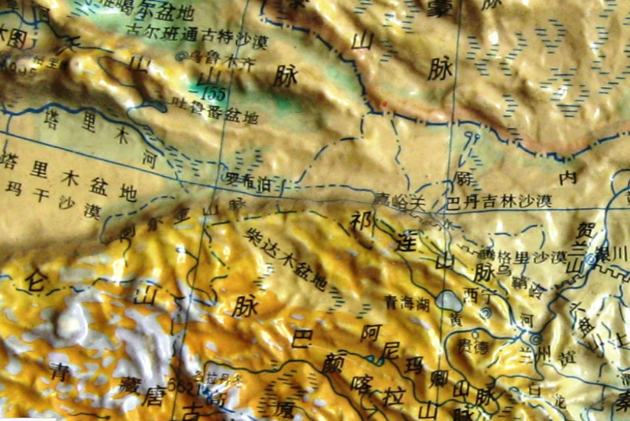

图1.2.1.1敦煌及其周围区域3D地形

敦煌市是甘肃省最低县区。如图1.2.1.2所示，其东南部海拔最高，海拔在1700~1900m之间，属于低山地形；西部洪积平原地势平缓，以8‰~12‰的坡降由南向北倾斜；东部山前洪积平原坡度较大，以10‰~15‰的坡降由南向北倾斜，海拔1100~1400m；北部洪积平原以10‰~15‰的坡降向南倾斜，海拔1060~1240m；中部冲洪积平原地势比较低缓，以2‰~3‰的坡降由南向北倾斜，同时，沿疏勒河冲击平原则以0.5‰~1.0‰的坡降向西倾斜。

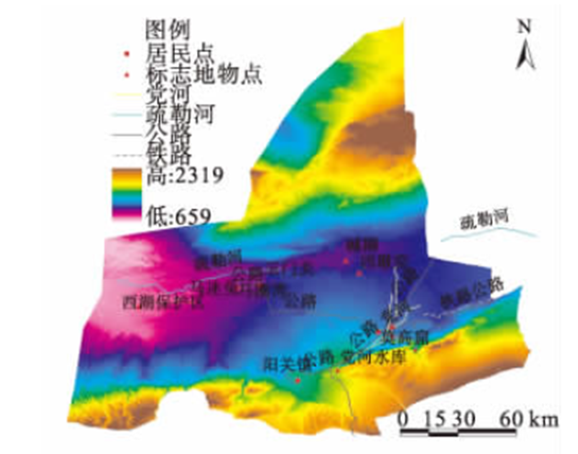

图1.2.1.1敦煌市DEM及区域位置示意图

#### 1.2.2气候特征

敦煌市位于大陆内部，地形闭塞。夏季，从太平洋和印度洋带来的潮湿气流受地形阻挡无法深入，酷暑炎热；冬季，强大的冷高压控制该区，气候干燥寒冷。敦煌市年平均气温9.4℃，月平均最高气温24.9℃（7月），月平均最低气温-9.3℃（1月），极端最高气温43.6℃，最低气温-28.5℃，年平均降雨量39.9mm，蒸发量2490mm，远远大于降水量。年平均无霜期142天，属典型的暖温带干旱性气候。

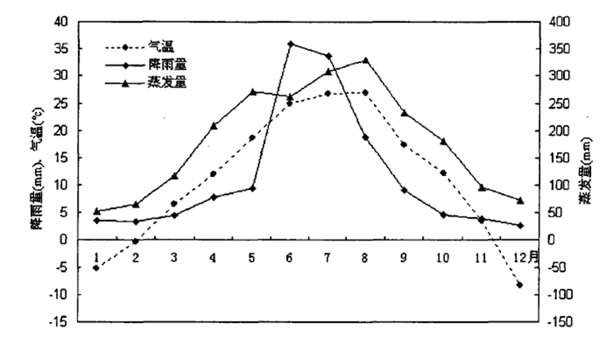

图1.2.2.1敦煌盆地多年各月平均气温、降雨量、蒸发量变化

#### 1.2.3地貌特征

敦煌市显著的地貌特征包括河流地貌和荒漠地貌，分别是流水和风力的作用结果。

河流地貌：高山融水从南北两面的山脉流出，形成冲积平原，敦煌市就坐落在两个洪积扇扇缘交叠的部分。

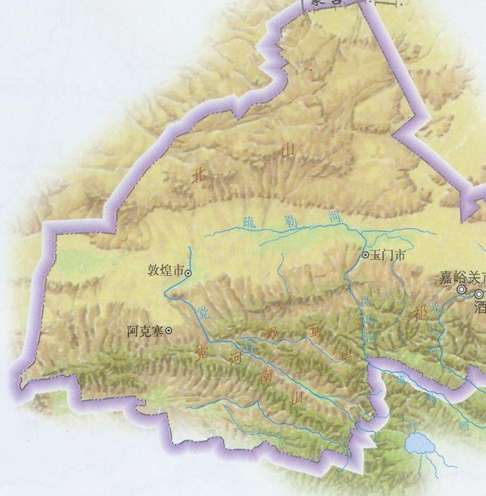

图1.2.3.1敦煌市河流地貌现状

荒漠地貌：敦煌市处于干旱区沙漠，其主要特点是气候极端干旱，年蒸发量超过年降水量数倍甚至数十倍，年温差和日温差都较大，地表径流贫乏，植被稀疏，物理风化很强，风力作用强劲。

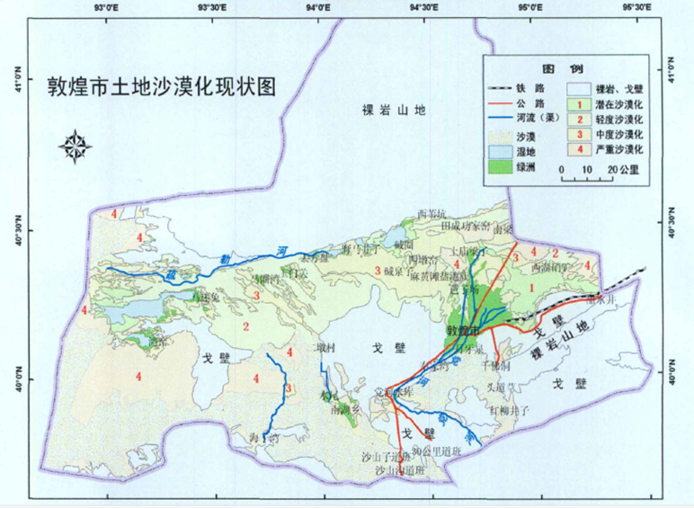

图1.2.3.2敦煌市土地沙漠化现状

#### 1.2.4水文特征

敦煌绿洲由党河滋补。发源于祁连山的党河，全长390公里，流域面积1.68万平方公里，年径流量2.98亿m³，是敦煌人民的母亲河。党河可以说是敦煌市境内唯一可以利用的地表水，是敦煌市的水利命脉和重要的灌溉水源。

党河主要依靠冰川冰雪融水、泉水和大气降水补给，冰川融水补给量约占党河全年径流的39.8%。党河水库径流呈明显的季节性规律，一般冬末春初季节，部分河流封冻，仅靠地下水补给，是径流的最枯时段；进入3月以后，随着气温升高引起的融雪和解冻，径流量显著增大；夏秋季是祁连山区乃至整个青藏高原降水量最集中的季节，也是党河径流量最丰沛的时期；10月以后，气温降低，降水减少，加上河源部分封冻，径流量减少。

党河的泥沙主要来源于上游山区流失的风化表土和区域暴雨洪水对地面及河流的冲刷，输沙最多的是洪水季节，7、8两月的输沙量占全年的85%。

#### 1.2.5土壤特征

敦煌市区的土壤类型主要以腐殖质含量较高的灰钙土为主，土质主要为冲积、淤积黄土状亚沙土层。

土壤颗粒组成主要是粗粉粒和细沙粒，均属于碱性土壤，pH均值范围为7.76~8.16。有机质的含量随着深度的增加由良好变为缺乏。土壤养分纵向分布较为均一。土壤剖面的总盐含量与盐分离子含量具有很强的变异性，且离子的含量都是在表层表现出一定表聚作用，随着深度的增加呈现递减规律。敦煌市表层土壤盐化情况较为严重，主要盐渍化土壤类型为硫酸盐盐化土，其次为硫酸盐-氯化物盐化土和氯化物-硫酸盐盐化土。

#### 1.2.6植被特征

敦煌市境内呈现干旱草原、半荒漠与荒漠化景观，仅有的植被反映出种类单调、稀疏，植被低矮的特点。该地区的植被类型大致分为5个植被型组：阔叶林、荒漠、灌丛、草甸、沼泽和水生植被；5个植被型：温带阔叶林、温带荒漠、温带灌丛、盐化草和沼泽；8个植被亚型：温带荒漠落叶阔叶林、小乔木荒漠、灌木荒漠、盐生半灌木荒漠、盐地沙生灌丛、禾草盐化草甸、杂类草盐化草甸和草木沼泽。

在党河上游的荒漠半荒漠草原上，多分布一些耐盐耐干旱的植物群落，如芨芨草、梭梭等。在疏勒河下游的玉门关、马迷兔一带，分布有稀疏的胡杨、红柳等，低凹处有骆驼刺草甸、芦苇草甸、罗布麻草甸等；在绿洲西部边缘以西的荒漠地带，分布有罗布麻、甘草等灌丛。

### 敦煌市水资源现状

在流域及水系划分上，敦煌盆地属内陆河流域的疏勒河水系，主要位于西北内陆河区甘肃河西走廊二级区疏勒河三级流域及其子流域党河水系的交汇处。其中党河水系是敦煌区域99.6%以上的人口居住区和生产活动区，是水资源配置的重点；疏勒河干流水资源在昌马、双塔两灌区节水后，经双塔水库下泄并沿疏勒河河道进入敦煌市，参与党河水系生态用水配置；苏干湖水系水资源目前尚未开发利用。

#### 水系流量状况

区域地表水主要来源于疏勒河、党河、东水沟和西水沟，主要由冰川融水和大气降水补给，年均径流量2.98亿m³左右，引入农田的净水量1.56亿m³左右，约占党河年均径流量的52.35%。

地下水资源储存总量2622.08亿m³，主要为盆地北缘带季节性溢出泉水，大多数分布在党河冲洪积扇地带和绿洲分布区上，其中党河绿洲储水量197.92亿m³，阳关镇区域地下水储水量211.98亿m³。党河绿洲区地下水量最大允许开采量为5040万m³，目前地下水开采已达到饱和，危及生态环境趋势十分严重。地下水在地表露出的泉水主要是敦煌市阳关镇区域的泉水，其年平均径流量0.99亿m³。

#### 水资源面临的挑战

1. **水资源供需失衡**

人口的增长、耕地面积的拓展超过了环境的承载能力，这使水资源的供需矛盾突出。地处敦煌市上游的阿克塞县实施了“引党济红”工程，每年从党河引水500万m³；月牙泉应急治理的渗漏补给工程，每年引水800万m³；旅游业的迅速发展亦使得旅游业耗水量激增，这些均加剧了水资源的供需矛盾。

1. **生态环境破坏**

气候变化和人类活动造成的生态退化使得党河和疏勒河水系耗水增加，上游截流开发，下游区域径流量减少，致使敦煌市外围绿色屏障受到严重威胁。其中疏勒河主干河道坡降为0.5~1.0‰，淤积严重，瓜州境内部分河道人为拦截筑坝引水灌溉，瓜州西部及党河境内干流河道宽浅散乱，主河槽不明，即使经党河河道下泄的生态水量与疏勒河干流重新汇合，水流也很难西行达玉门关以西。地表径流减少，致使地下水补给减少，地下水位下降，进而导致了依赖地下水的天然植被退化、绿洲萎缩、土地沙化以及生物多样性降低等生态退化现象。

1. **地下水负均衡**

修建高标准灌渠导致的渠系水、灌溉水等利用率的提高减少了对地下水的渗漏补给，再加上为了保证农作物的适时灌溉并解决城乡人蓄饮水的困难，从70年代中期到2007年，全市打井数量不断增加（1971年400眼，1997年1164眼，2007年3179眼），每年开采地下水量达4300万m³，其中用于农业补充灌溉的达2370万m³，城乡工业、人畜饮水提取的地下水达1948万m³。

地下水的大量开采，使境内地下水的补给量每年仅为26277万m³，而排泄量高达33968万m³，均衡差为7421m³，敦煌市地下水位平均每年以0.24m的速度急剧下降，地下水呈负均衡状。

#### 敦煌市水利工程

1. **党河水库**

①党河水库建设

党河流域内现有水库5座，其中中型水库1座（党河水库）、小型水库4座。党河水库位于敦煌市区西南36km处的党河峡口、干旱的河西走廊西部、西千佛洞的党河出山口处，是党河中上游唯一的水利枢纽工程，集水面积16970km2，多年平均径流量3.02亿m³。党河水库总库容为4640万m³，有效库容为3100万m³，正常蓄水位1431.10m，汛限水位1409.5m。入库水量主要来源于沙枣园以上的党河上游地区。

党河水库是敦煌市重要的工农业生产水源，在灌溉、防洪、发电及城市用水等综合利用方面发挥着不可替代的作用。

②党河水库水质现状

在《关于酒泉市二〇一六年六月份地表水水质例行监测的报告》中，党河水库断面水质类别为Ⅱ类，水质未达到功能区类别，水质状况优，水质有所好转。在2014年与2015年的监测报告中，党河水库断面，金属含量、总大肠菌群含量、阴离子活性表面剂含量等指标均达到相应标准，水质类别均为Ⅱ类，水质状况优。

1. **疏勒河灌区**

疏勒河流域内包括昌马、双塔、花海三大灌区，承担着22个乡镇、6个国营农场耕地的农业灌溉和甘肃矿区等单位的工业供水、辖区生态供水及水利发电供水等任务。流域内目前具有昌马、双塔、赤金峡三座水库，总库容4.722亿m³，有干渠17条445.86km，支渠11条116.77km，支渠120条548.10km，斗渠619条1105km，农渠6247条2950km，已形成较为完善的灌溉系统。

1. **引哈济党工程**

酒泉市政府预期从苏干湖水系适度调水至党河水系，缓解敦煌生活、生产用水和生态用水之间的矛盾。2011年，国务院批准了这项水利项目。据媒体公开报道，该项目预计投资47亿元，每年将有1.2亿m³的水被调入党河，4000万m³的水将专门补给月牙泉。但工程的难点在于两地生态的平衡，从上面调水，上面的生态怎么办？国家方面目前仍在评价和论证。

#### 敦煌市地下水源的置换

引用党河水库地表水，经过沉淀净化后通过输水管道供给现有的两个水厂（沙洲镇水厂、七里镇自来水厂），为城市及城市周边乡镇提供生产生活用水，置换地下水为地表水，减少地下水开采量，改善区域生态环境。

#### 节水改造

1. **灌区改造**

政府对位于党河水系敦煌市党河灌区、南湖灌区等，位于疏勒河干流区的昌马灌区、双塔灌区等实施节水改造。灌区节水改造包括干支渠衬砌、田间灌水模式调整和节水农艺技术推广等。干支渠改造依据灌区实际情况，对严重变形、运行危险的渠段实施拆除重建；根据流域气候、土壤、水源条件等特点，结合流域高效节水灌溉模式试验推广的经验与教训、适宜种植的作物品种，充分尊重农民意愿以及考虑田间管理水平等因素，经分析论证得出本区域比较适宜的田间节水灌溉模式主要有渠灌、管灌、大田微灌（滴灌、渗灌、微喷）、温室微灌。管灌、大田微灌和温室微灌主要布置在井河混灌区，以井水为水源，利用提水水泵的压力，进行节水灌溉；渠灌主要是对田间土地平整，实施大块改小块的常规节水改造，硬化衬砌、配套相应的田间斗渠，使其达到小畦节水灌溉的标准要求。对于田间农渠，经综合分析论证，规划只对灌区井灌部分农渠进行衬砌，河水灌溉部分农渠不做衬砌。

1. **城市节水改造**

敦煌市城区现有居民住户13969户，单位511个，全市现有星级饭店、旅馆及饭店约130家，年接待120万人次。目前大部分的宾馆、饭店及家庭仍然使用落后的用水器具，其中70％用水量由于用水器具落后而被浪费。规划改造供水管网，降低管网漏失率；大力推广节水器具的使用，规划改造用水器具1.6万套；提高污水处理率和污水回用率；建设中水回用系统，规划95％以上的城市污水得以收集、处理，用于城市生态灌溉。

### 调研目的

敦煌市农业用水总量不断加大，而节水农业推广效果不佳。农业曾是敦煌市的经济支柱，全市近20万人口中有约9.3万农业人口。在特别缺水的大西北，节水农业有其必要性。经了解，敦煌市政府一直大力推行滴灌设备，但设备装好后却大量被当地农民弃用，这其中的原因让人好奇，我们将对弃用的原因展开调研，挖掘其背后隐藏的社会因素，探寻经济等因素对一个环保项目的影响，进而思考在推广一个环保项目时，怎样才能使其具有可持续性并保持长久的生命力。

敦煌市城镇人口激增造成用水负担加重。敦煌市人口由解放初期的约3.6×104人增加到现在的约18.8×104人，增长5.2倍，这加大了生产、生活用水的消耗。同时，生产和生活范围因交通的改善、人的生存需求而不断扩大，对环境造成一定的影响。全市耕地面积由解放初期的0.89×104hm2，增加到现在的2.33×104hm2，河灌轮次减少2~3次，轮期延长10天左右，不足部分和约有3000hm2的耕地及城市生产、生活用水靠打建机汲取地下水维持。在这样一个用水紧张的城市，我们希望了解缺水对当地居民日常生活的影响，并对居民的用水习惯、节水意识进行调研。

旅游业的蓬勃发展导致用水量剧增。莫高窟等景点闻名遐迩，敦煌市旅游的流动人口每年在6×105人次以上，旺季时，敦煌市景区单日游客超过一万人次，全市共有宾馆饭店约128家，旅游用水量巨大，我们将对其旅游业用水状况展开调研。希望通过这次调研，能够在了解当地旅游用水状况的基础上，进一步分析，提出一定的节水建议。

水利工程的建设众说纷纭。政府在敦煌市的主要河干上建设了许多水利设施，如以灌溉、防洪、发电等综合利用为目的的党河水库、双塔水库。国内对此褒贬不一，有人声称这改善了当地生态，也有人认为人工水库的建设导致流向敦煌市的疏勒河300多km河道干涸以及党河水库下游断流，致使两岸植被退化，一些天然红柳林及梧桐树逐渐枯死。其后政府实施的“疏勒河流域综合开发项目”被誉为甘肃兴建的最大水利工程。但移民搬迁至项目区，土地开发面积增加迅猛，用水量加大，地下水开采量亦成倍增长，严重影响下游敦煌盆地地下水的来水量和地表水的流入量。我们将去当地了解情况，希望在政府的数据和当地居民对水利工程的反响中对此问题有一个相对客观和整体的认识。

作为环保的一份子，我们希望通过一些实地调研和入户访谈，深入了解敦煌市水资源使用的具体情况以及当地人的用水意识及态度，为当地政府以及相关环保部门、环保人士等提供第一手资料，并在调研过程中进行公共宣传，呼吁人们节约和保护水资源。其次，绿色营是以环保和交流为特色的暑期项目，对外招募全国各地高校环保社团的营员，通过相互学习和交流，促进大学生环保社团的发展。通过项目的实施，让当代大学生练就吃苦耐劳、艰苦奋斗的精神，培养他们的忧患意识，增强他们的责任心，提高队员的环保意识和环保素养，培养热爱环保、坚持环保、掌握一定环保能力的环保人士。在深入被戈壁与沙漠包围的绿洲之后，让营员们更加深刻地理解水资源对人类的重要性，并在今后的人生中积极地去思考环保型城市的发展模式、可能会出现的问题及相应的解决方案等。同时，以实际的行动来影响身边的人甚至整个社会，引起更多人对环保的关注和思考。

## 项目实施

### 活动流程

|  |  |  |  |  |  |
| --- | --- | --- | --- | --- | --- |
| 活动时间 | 活动安排 | 活动人员 | 活动对象 | 活动地点 | 活动  目的 |
| 07月20日-  07月23日 | 07月21日  七里镇确认环教地点、寻找自然体验地点、试行问卷（旅游和市民）等 | 隆多、半日、狗尾草、泡桐、青藤、茶蛋、三叶草、枣枣、猪、星空、礁石、悬果、荔枝、榕簇 |  | 敦煌 | 抵达敦煌，进行二次踩点，对营期的基本事宜进行再次确认，解决问题； |
| 07月22日  农牧局、水务局、旅游局、环保局、园林局走访，月牙泉镇镇政府、窦家墩村委会、漳县村委会、板桥村村委会走访 |
| 07月23日  莫高镇数字展示中心前期走访、确定露营地点 |
| 07月21日  为马霞阿姨扫墓 | 小石头、秋水、老鹰、流苏树、大派键、暖冰、蓝鲸、蓝色妖姬、甜桔、奶嘴、海带 | 北京 | 北京集合，拜访唐老师，同往届老营员交流、访谈，扫马霞阿姨墓，培训等 |
| 07月22日  拜访唐老 |
| 07月24日 | 营期前期  活动及初期破冰 | 全体营员 | | 益友之家 |  |
| 委员选举 |  |
| 07月25日 | 破冰活动 | 全体营员 | | 益友之家 |  |
| 开营仪式 | 全体营员 | | 益友之家 | 聆听唐  老录音 |
| 宣誓 |
| 河道局走访 | 奶嘴、泡桐、悬果 | 政府  部门 | 政府部门 | 了解各部门职能，敦煌市用水量、节水意识、节水措施的情况 |
| 农牧局走访 | 茶蛋、暖冰、狗尾草 |
| 水务局走访 | 甜桔、小石头、青藤 |
| 工商局走访 | 蓝色妖姬、流苏树、蓝鲸 |
| 环保局走访 | 三叶草、海带、礁石 |
| 统计局走访 | 秋水、枣枣、榕簇 |
| 旅游局走访 | 半日、老鹰、猪 |
| 会议 | 全体营员 | | 益友之家 |  |
| 07月26日 | 生日线 | 全体营员 | | 室外 |  |
| 莫高窟数字展示中心走访 | 礁石、流苏树、猪 |  | 莫高窟数字展示中心 |  |
| 莫高窟  管理部门走访 | 半日、蓝鲸 |  | 莫高窟管理部门 |
| 防汛抗旱办、自来水厂、住建局走访 | 青藤、奶嘴、秋水 |  | 防汛抗旱办、自来水厂、住建局 |
| 卫生洁具用品店等用水设施贩卖点走访 | 老鹰、蓝色妖姬、暖冰、枣枣 |  | 卫生洁具用品店等用水设施贩卖点 |
| 社团分享 | 全体营员 | | 益友之家 |  |
| 07月27日 | 营期分享 | 全体营员 | | 益友之家 |  |
| 社团分享 | 全体营员 | | 益友之家 |  |
| 鸣沙山露营 | 鸣沙山 | 自然  体验 |
| 07月28日 | 解手链 | 全体营员 | | 鸣沙山 |  |
| 会议报告分享 | 全体营员 | | 益友之家 | 总结  突破 |
| 总结调研问题 |
| 07月29日 | 披荆斩棘 | 全体营员 | | 室外 |  |
| 早间城市居民走访 | 一组：悬果、秋水、甜桔、妖姬 | 城市居民（店主） | 党河风情线附近 | 了解城市居民用水量、节水意识、节水措施的情况 |
| 二组:三叶草、奶嘴、猪、老鹰 |
| 三组:蓝鲸、青藤、礁石、大派键 |
| 四组:星空、半日、暖冰、枣枣 |
| 晚间城市居民走访 | 一组:枣枣、荔枝、半日、隆多、星空、泡桐、秋水 | 城市居民（散步） |
| 二组:老鹰、蓝鲸、榕簇、大派键 |
| 三组:暖冰、三叶草、悬果、茶蛋、狗尾草 |
| 07月30日 | 画塔 | 全体营员 | | 益友之家 |  |
| 城市宾馆走访 | 一组:半日、大派键、枣枣、暖冰 | 城市宾馆管理者 | 党河风情线附近 | 了解宾馆的基本信息和用水信息 |
| 二组:猪、老鹰、荔枝、礁石 |
| 三组:秋水、星空、悬果、蓝色妖姬 |
| 四组:奶嘴、甜橘 |
| 生日会 | 全体营员 | | 益友之家 |  |
| 07月31日 | 皇后椅 | 全体营员 | | 益友之家 |  |
| 农村  走访 | 一组：大派键、狗尾草、半日 | 村民、村委会、示范园区管理人员 | 苏家堡 | 了解有代表性的村落的农业用水情况 |
| 二组：秋水、枣枣 | 窦家敦 |
| 三组：茶蛋、悬果、甜橘 | 合水村 |
| 四组：礁石、青藤、蓝色妖姬 | 兰州村 |
| 五组：小石头、蓝鲸、暖冰 | 武威庙村 |
| 六组：海带、奶嘴、老鹰 | 七号桥 |
| 七组：三叶草、猪、泡桐 | 鸣山村 |
| 八组：隆多、榕簇、星空 | 大庙村 |
| 08月01日 | 群龙取水 | 全体营员 | | 益友之家 |  |
| 公宣准备 | 全体营员 | | 益友之家 |  |
| 自然体验 | 敦煌公园 |
| 08月02日 | 翻叶子 | 全体营员 | | 益友之家 |  |
| 农村  回访 | 大派键、狗尾草、  半日 | 村民、村委会、示范园区管理人员 | 苏家堡 | 进一步了解有代表性的村落的农业用水情况，并回访 |
| 小石头、蓝鲸、暖冰 | 武威庙村 |
| 隆多、榕簇、星空 | 秦家湾 |
| 礁石、老鹰、枣枣 | 甘家堡村 |
| 茶蛋、猪、奶嘴 | 河州堡、姚家沟村 |
| 月牙泉景区游客问卷调查 |  | 游客 | 月牙泉景区附近 |  |
| 08月03日 | 走悬崖 | 全体营员 | | 室外 |  |
| 公宣彩排及各小组工作 | 全体营员 | | 益友之家 |  |
| 08月04日 | 极速60秒 | 全体营员 | | 益友之家 |  |
| 板南路两侧农民走访 |  | 村民 | 板南路两侧 | 了解有代表性的村落的农业用水情况 |
| 七里镇南台堡村走访 |  | 七里镇南台堡 |
| 洗衣机 | 海带、半日、三叶草、榕簇 |  | 益友之家 |  |
| 08月05日 | 齐眉杆 | 全体营员 | | 益友之家 |  |
| 洗衣机 | 蓝色妖姬、暖冰、狗尾草 |  | 益友之家 |  |
| 公宣活动 | 全体营员 | | 党河风情线附近 |  |
| 08月06日 | 生命曲线 | 全体营员 | | 益友之家 |  |
| 洗衣机 | 老鹰、甜桔、秋水、小石头、蓝鲸、礁石、猪、悬果 |  | 益友之家 |  |
| 08月07日 | 后期工作安排 |  |  | 益友之家 |  |
| 洗衣机 | 星空、枣枣、青藤 |  |  |
| 08月08日 | 后期工作 | 全体营员 | | 益友之家 |  |
| 洗衣机 | 泡桐、奶嘴、茶蛋 |  |  |
| 08月09日 | 后期工作 | 全体营员 | | 益友之家 |  |
| 闭营餐 |  |  |

### 调研主线

### 调研方法

1. **文献调查法**

文献调查法贯穿于本次调研活动的全过程。调研前期，通过对相关文献的搜集和摘取，了解敦煌市的水资源使用概况等信息，从整体上把握调研主题、理清调研思路、确定调研方法，为后续调研活动做准备。调研中期，通过对相关领域信息的搜集与分析，获得部分数据和方法的支持，明晰调研的着眼点与突破口。调研后期，通过搜集和分析相关领域的研究报告，与调研获取信息进行对比，并对掌握的信息进行补充与完善。

1. **访谈调查法**

访谈调查法为本次调研的主要方法，调研中以各局要员、城市居民、景区管理者、宾馆管理者、乡村干部、农技人员、农户等作为访谈对象。访谈大致可分为四个方面：一是通过走访水务局、农牧局、旅游局等相关政府部门，与工作人员直接进行交流，了解敦煌地区旅游业、农业的基本情况与用水状况、相关政策等，并收集历年的相关统计资料。二是通过对城市居民的入户访谈，深入了解城市居民用水的变迁情况、现状以及居民关于用水的建议等信息。三是通过对景区、宾馆的管理者的电话访谈与面对面访谈，了解敦煌地区旅游用水淡旺季的差异、历年的变迁等信息。四是通过对乡村干部、农技人员、农户的多级调查，在了解村落基本情况的基础上，深入了解相关节水技术在推广过程中面临的问题、农业节水灌溉技术推广的情况，以及农户对灌溉用水现状和节水灌溉技术的态度、评价和建议。

1. **问卷调查法**

问卷调查法在本次调研中以城市居民和游客作为调查对象，进行实地电子版问卷调研，了解调查对象的大致用水习惯、节水意识高低以及景区、宾馆、家庭用水设施的情况等。

1. **实地观察法**

实地观察法主要运用于旅游业用水、农业用水的调研过程。调研期间，通过对敦煌市部分景区、宾馆的实地直接观察，了解其用水设施状况、人流量等相关信息，并对已掌握资料进行佐证或质疑。通过对农耕田地的实地观察，了解当地农业的作物类型、耕作方式、灌溉方式等相关信息，并对已获取信息进行佐证或质疑。

1. **典型调查法**

典型调查法主要运用于旅游景区的选取 。鉴于敦煌市周边主要景区为莫高窟与月牙泉，客流量大，且月牙泉水位及水源具一定的特殊性，综合交通、时间等因素，旅游景区选取莫高窟与月牙泉为典型样本进行调查。

1. **抽样调查法**

抽样调查法主要运用于调查地点与调查对象的选取。一是随机抽样：鉴于敦煌城区较小，城市居民分布相对均匀，在问卷调查与入户访谈中，其调查地点与对象均采取随机抽样。二是分层抽样：对于敦煌市走访宾馆的选取，采用分层抽样，按照星级酒店、连锁快捷酒店、青年旅社、家庭旅馆进行分层 ，采用最优分配进行选取；对于调研村落的选取，在一定区域内，按照土壤肥力（4、5级）进行分层抽样。

## 结果分析与展示

### 3.1农业

##### 3.1.1农作物总体概况

敦煌市属于典型的暖温带干旱性气候，年蒸发量远远大于年降水量，干旱少雨。强烈的蒸发作用也在很大程度上影响着土壤盐碱化，全市土壤平均pH值为8.0。且根据国家土壤养分分级标准，敦煌市土壤有机质平均含量9.7g/kg，为5级、缺；全氮平均含量0.59g/kg，为5级、缺；碱解氮平均含量33.8mg/kg，为5级、缺；速效磷平均含量12.7mg/kg，为3级、够用；速效钾平均含量109mg/kg，为3级、够用。

敦煌市结合当地气候特色与土壤质地，主要选取耐旱等适宜作物进行种植，如棉花、玉米、葡萄、大枣、李广杏、食葵等。2015年敦煌全市耕地面积26.64万亩，其中粮食种植面积4.97万亩，主要为玉米，约占粮食作物的60%，据敦煌市农牧局一位办公室主任以及数位农户所说，小麦高耗水，效益低，敦煌市现如今几乎无人种植小麦，主粮主要依靠外来供给；棉花种植面积8.15万亩，产量较2014年下降37.15%；蔬菜、瓜类高效特色产业面积9.68万亩，并以园区建设为依托，发展以日光温室、塑料大棚、大田蔬菜为主的蔬菜生产基地。

近年来敦煌市提倡节水作物种植，经结构调整与效益影响，棉花种植面积下降，葡萄种植面积大幅度提高。在走访的14个村落中，除前进村、河洲村、姚家沟外，其余10个村落种植作物比例最高的均为葡萄，据当地乡镇工作人员所说，秦家湾村葡萄种植比例高达70%。

##### 3.1.2灌溉用水状况

1. **灌溉水源**

敦煌市灌溉用水主要源于党河水与井水。走访的14个村落，以党河风情线大桥为中心，大致可分为西南、西北、东北、东南四个方向。

①西南方向

大庙村、秦家湾村、南台堡位于敦煌市的西南方向，相对敦煌市其他村落处于党河上游，河水使用限制低，农业灌溉水源主要为河水，且充足的河水灌溉、地表水下渗，一定程度上可以补充地下水。

②东南方向

合水村、兰州村、鸣山村位于敦煌市的东南方向，距离月牙泉较近，为保护月牙泉水位，适量增加了党河水量的分配。其中鸣山村河水每年灌溉5-6次，河水与井水灌溉比例相当；合水村中虽有3个组主要为井水灌溉，但有1个组基本使用河水灌溉；兰州村河水每年灌溉3次，其余灌溉用水为井水，一定程度上延缓该片区域的地下水位下降速度。

③东北方向及西北方向

窦家墩、苏家堡、甘家堡、七号桥、前进村位于敦煌市的东北方向，武威庙、河洲村、姚家沟位于敦煌市的西北方向，相对敦煌其他村落处于党河下游，由于党河水供给实行上游至下游轮流分配的措施，河水基本上仅在每年开春灌溉1次，日常主要用井水进行灌溉。

1. **灌溉方式**

敦煌市农业灌溉方式目前主要有漫灌、渠灌、管灌、沟灌、小管出流、滴灌，实地观察中，漫灌、渠灌、沟灌的出现频率更高。

①漫灌是指在田间不做任何沟埂，灌水时任其在地面漫流，借重力作用浸润土壤，是一种比较粗放的灌水方法，也是农户更习惯采取的灌溉方式。在走访的14个村落中，均有实地观察到漫灌的方式，主要运用于大田蔬菜的灌溉、部分温室蔬菜的灌溉、部分葡萄等果林的灌溉以及部分棉花的灌溉等。



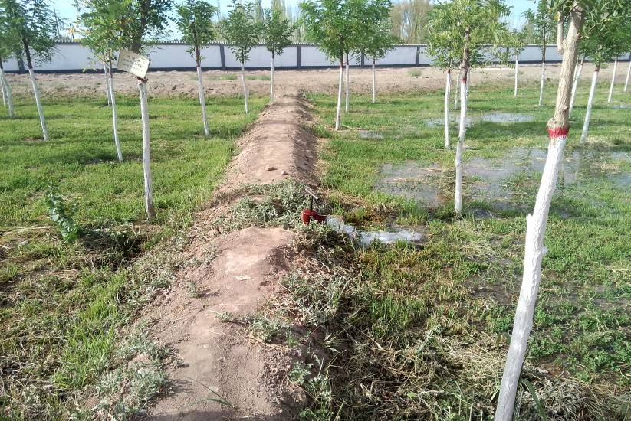

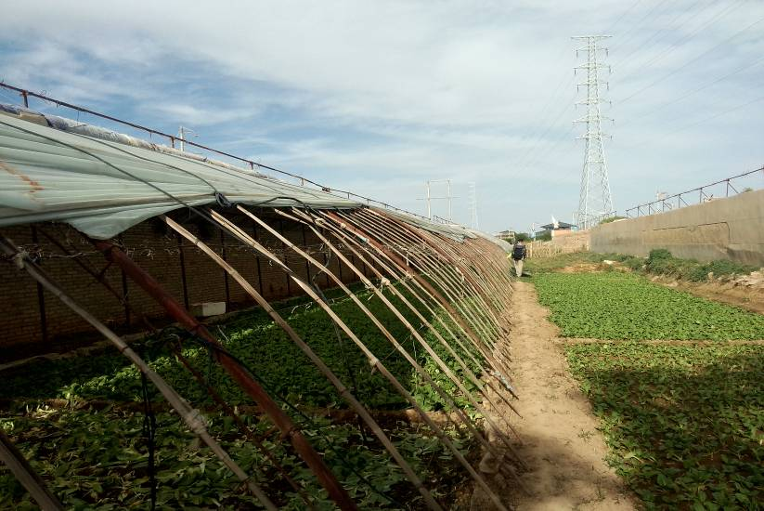

图3.1.2.(2).1漫灌

②渠灌是指通过人工开凿的水道进行引水灌溉。由于土渠在运水过程中渗漏量大，运输效率低，目前多采用U型渠、梯形渠等防渗型水渠，实地走访中仅在月牙泉镇观察到有将水引流到各个田块的土渠。

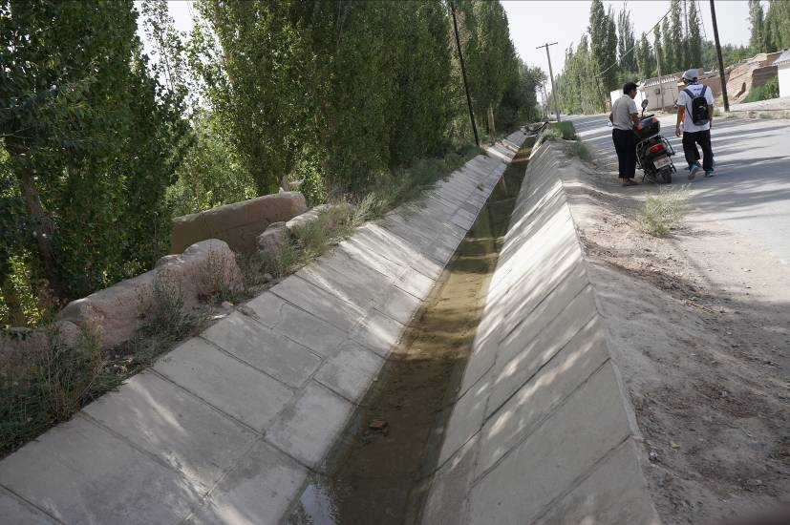

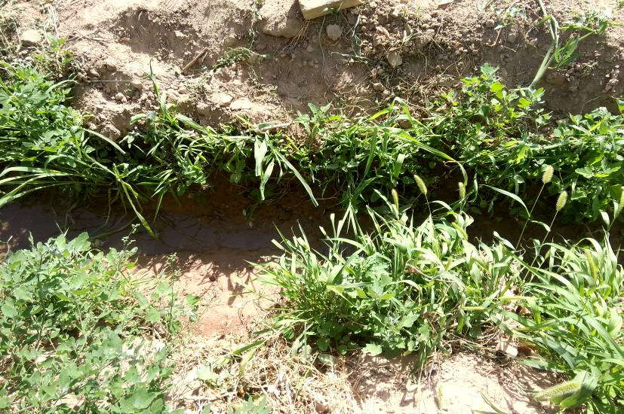

图3.1.2.(2).2渠灌

③管灌是指利用低压管道来代替水渠的一种灌溉方式，以减少水资源在传输过程中渗入地底的损失。敦煌曾在2014年就南湖灌区进行低压管灌改造，改造农田达1.69万亩。

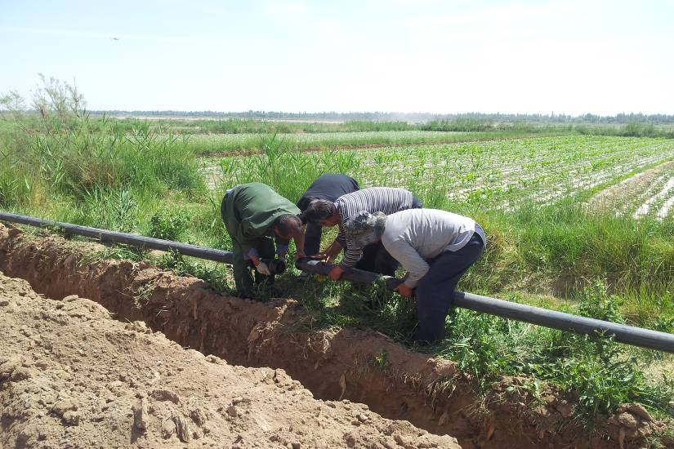

图3.1.2.(2).3管灌

④沟灌是指在作物行间开挖灌水沟，水流经作物行间垅沟，借重力与毛管作用湿润土壤的灌水方法，也是目前敦煌推广的一种灌溉方式，减少实地灌水面积，从浇地到侧重浇作物，具一定的节水效果。在实地观察中，沟灌目前主要运用于葡萄的灌溉，部分杏树也会采取垄膜沟灌，即起垄覆膜、沟内灌水。

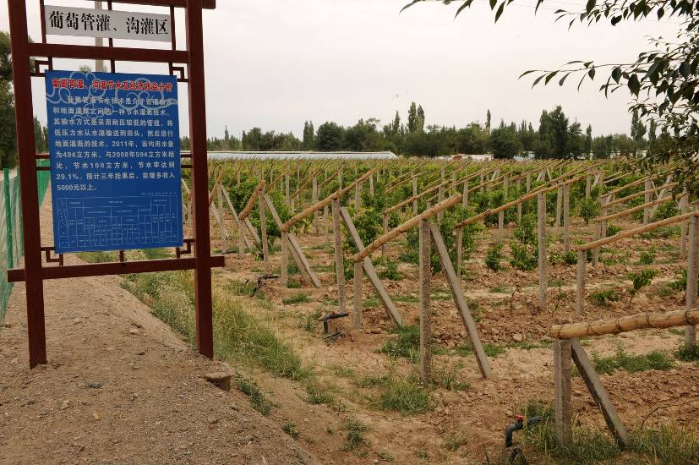

图3.1.2.(2).4沟灌

⑤滴灌是指利用塑料管道将水通过毛管上的孔口或滴头送到作物根部进行局部灌溉方式，主要运用于温室、大棚蔬菜的灌溉。滴灌设施运用较好的地区，如莫高镇示范园区的温室蔬菜，采用滴灌装置后节水率可高达50%。但走访村落中，更多的是滴灌设施的弃用或者是设施的低效运用，原因分析详见3.1.3。

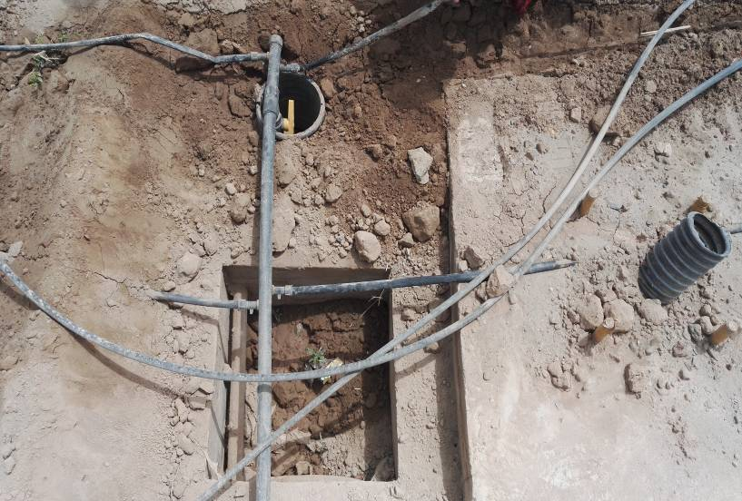

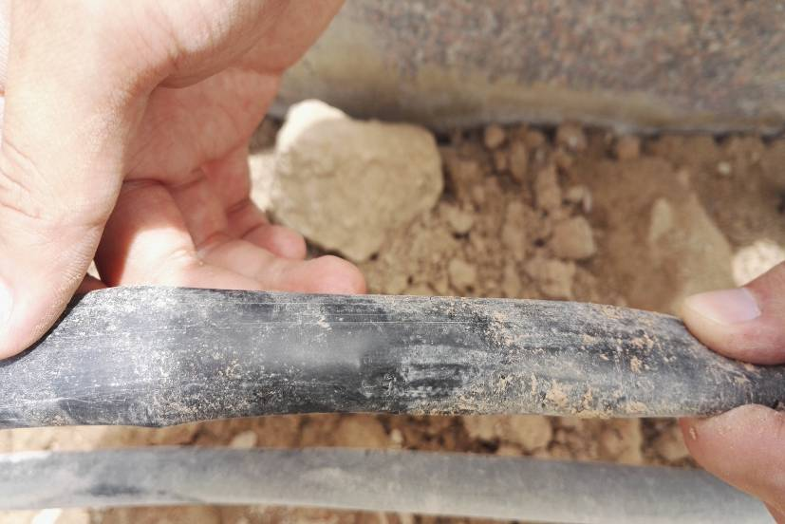

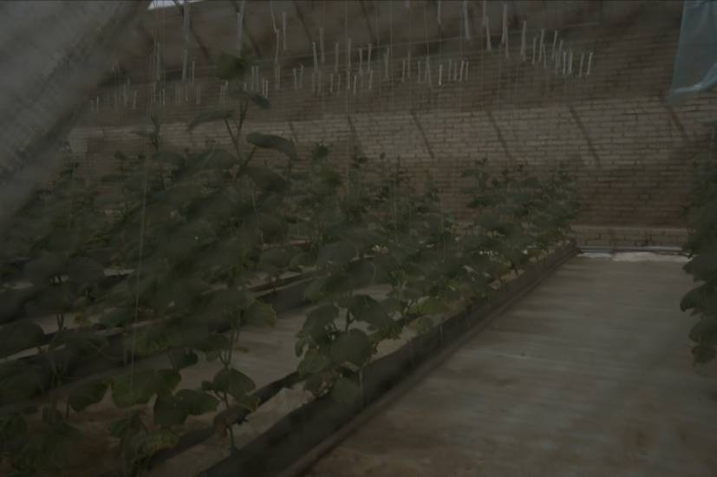

图3.1.2.(2).5滴灌

⑥小管出流是由管网输配水，在支管上打孔安装稳流器装置，直达作物根部的局部灌溉方式。实地观察中并未看到此种灌溉方式，仅从水务局提供的资料中获知。

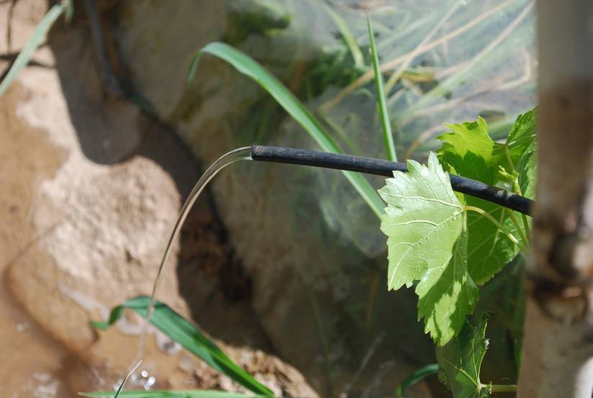

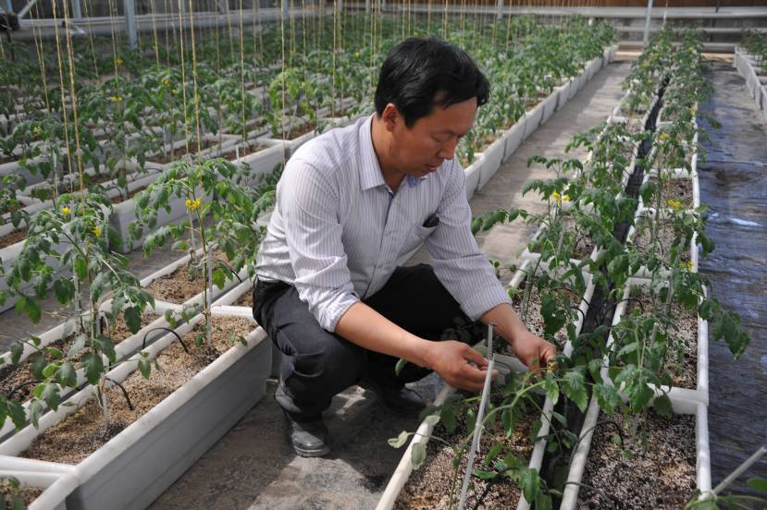

图3.1.2.(2).6小管出流

1. **灌溉用水量**

全市主要作物葡萄、棉花、蔬菜（以辣椒为例）的平均年用水量如下表3.1.2.(3).1所示，其中沟灌为一种节水灌溉方式，见下图3.1.2.(3).1，合理运用的前提下，沟灌较普通的大田漫灌而言，节水效果显著，以葡萄为例，其节水率高达50%。（关于各村落不同作物的灌溉用水状况，详见3.1.4农业典型案例分析）

表3.1.2.(2).1敦煌市2015年主要农作物用水量

|  |  |  |  |  |
| --- | --- | --- | --- | --- |
| **种类** | **灌溉方式** | **灌水次数**  **（次/年）** | **实际灌水面积**  **（㎡/亩）** | **年灌水量**  **（m³/亩）** |
| **葡萄** | 沟灌 | 9 | 177 | 360 |
| 漫灌 | 9 | 667 | 720 |
| **棉花** | 漫灌 | 6 | 667 | 880 |
| **蔬菜（辣椒）** | 沟灌 | 10 | 334 | 640 |

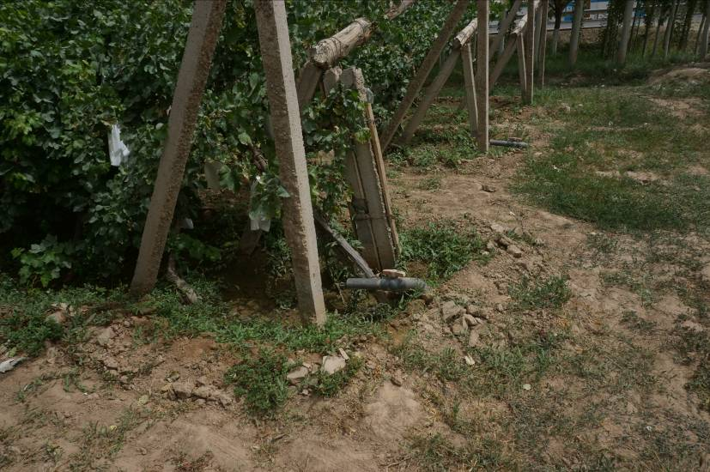

图3.1.2.(3).1采用沟灌的葡萄耕地

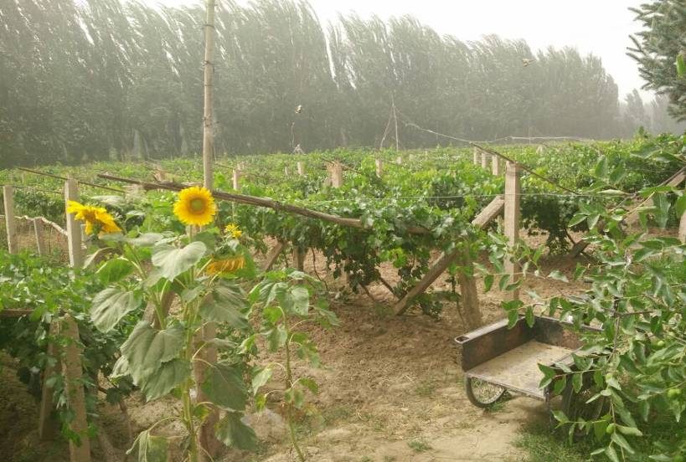

图3.1.2.(3).2采用漫灌的葡萄耕地

1. **水价**

走访的51户农户均反映灌溉水价偏高，河水灌溉一次上百元，井水费用根据电量计算，不同地区不同承包方式的机井收费标准略有不同，但与往年相比，均有不同程度的涨幅，增加了水资源费，管理费等。（具体的水价由于各村情况不同，详见3.1.4农业典型案例分析）

##### 3.1.3节水设备的弃用

1. **设备缺乏后期维修、管理**

滴灌设备一般由政府出资建设，但是后期的维修费由农民或园区自己支付，需每年或者是每两年进行毛管的更换，费用较高且不易找到维修部门，这大大降低了农民使用滴灌设备的积极性。

1. **设备铺设受地形限制，不方便**

受地形、地势、田地分布状况等因素影响，安装与维护管灌、滴灌等节水设备的难度大大增加。比如部分管道设备无法铺设或铺设成本过大，铺设后容易出现故障等。

1. **设备不适用于部分作物**

目前敦煌主要种植的农作物中，某些不适宜使用滴灌设备。主要有两方面因素：①作物本身的耕作方式。以葡萄为例，葡萄是多年生藤本植物，越冬需埋土，迎春需挖出，因此对管道铺设造成了很大问题。②作物本身的需水情况。以敦煌市大庙村目前主要种植的红地球葡萄为例，该品种的葡萄每年需要浇灌7到8次，农民主要采用大水漫灌的方式进行浇灌。产生这种现象的原因主要在于：滴灌设备的出水量满足不了红地球葡萄的需水量；农民每隔一个多月才需为红地球葡萄浇一次水，而如果使用滴灌设备，则需对滴灌设备进行长期的维护，显然不如一次性的大水漫灌那么方便与实惠。

1. **蒸发量大，灌溉效率低下**

敦煌地表水增发量较大，滴灌设备的出水量较小，往往在水还未渗透进农作物根部之时，便已蒸发，农作物根部不能吸收到足够的水源，无法起到很好的灌溉作用，致使农作物使用滴灌设备进行灌溉的效率低下。

1. **农户认知问题**

部分农户认为，使用滴灌、防渗渠等后通过农田灌溉深入地下的水量大大减小，地表水层和地下水层分隔不能连通，且地表蒸发量极大，这导致地下水位越来越低，或者是感性认知农作物水浇不够，生长不佳。实际受土壤渗透能力、黏土层岩石层致密层阻碍能力等因素的影响，抽取的深层井水，其依靠地表渗水的补给速度远远低于开采速度。而且如果滴灌设备运转良好的话，可以保证植物根系附近有充足水份。

1. **设备使用的做工环境恶劣**

某些农作物假如要使用滴灌设备的话，需要同时使用温室进行种植，但由于温室种植存在一些弊端，例如温室内较为潮湿，长期在温室内作业会导致风湿病、关节炎等身体疾病，许多农民在放弃了温室种植方式的同时也放弃了滴灌设备。

##### 3.1.4农业政策

1. **农业扶持政策**

政府对农业的扶持政策主要有农业补贴、技术指导、高标准灌渠的修筑、节水设备的推广和示范园区的建立等。

①农业补贴包括免费提供作物的套袋、小麦玉米和枣的种子费用补贴等，但是据走访一些农民反映，补贴很少，只有十几元/亩/户/月；

②技术指导是指农技员等政府专业人员进入田间指导农民正确、高效地进行种植，有的村落通过建立葡萄、蔬菜合作社的方式对农民进行定期培训，这对作物的标准化种植有很大帮助，但是也存在技术指导缺乏实践性、走过场的问题；

③高标准水渠的修筑主要是为了提高农业灌溉用水率，政府从上世纪50年代就开始了小规模的渠系衬砌工程，70年代修建党河水库后开展了规模较大的渠系防渗衬砌工程，而且衬砌等级越来越高，防渗效果越来越好，但是在大大提高了水渠利用率的同时也大大减少了地下水补给，很大程度上导致了地下水位的下降；

④节水设备的推广和示范园区的建立都是为了在减少农业用水的前提下增加农民收入，可以说是提高农业效益的捷径。节水设备主要包括滴灌、管灌，示范园区主要是指集科普、生产、销售、加工、观赏、娱乐、度假等于一体的综合性农业园区，园区大多推广节水设备、大棚种植等技术，但节水设备和示范园区在敦煌的农村推广得并不好，在走访的村落中八成都出现了滴灌设备大面积弃用的状况和示范园区经济效益不好的现象。

1. **农业用水限制政策**

在地下水被过度开采的前提下，政府为了严格控制地下水的开采采取了三禁政策、红线政策、高水价、阶梯收费、取水许可证以及即将施行的水权制等措施。

①三禁政策指禁止开荒、禁止打井、禁止移民，这有效地限制了地下水的开采；

②水价较高是政府和农民都承认的现象，水价达到了高于国家标准的5分/m³，这给农民造成了比较大的经济负担；③阶梯收费是指农业所用井水超出政府规定的用水限额后水价呈阶梯上涨的用水限制措施，农民的水井上安装了智能水表，农民需要先买水再用水；

③水权制中水权=灌溉面积*平均灌溉定额，政府会分配给农户固定的水权，如果农户使用节水设备，平均灌溉定额就会减小，灌溉面积不变的情况下就会有省出来的水权，这部分水权可以卖给别人获得收益，所得的收益可以进一步发展自己的节水设备，从而省下更多的水权去售卖，这就形成了一个节水的良性循环。但是农业用水量受到诸多因素的影响，如何将水权统一化、公平化是个难点，所以政府对此政策还在预期阶段。

##### 3.1.5农业示范园区

1. **农业示范园区的定义**

在我国农业示范园多为科技示范园，是以科技为支撑的农业发展的新型模式，是农业技术组装集成的载体，是市场与农户连接的纽带，是现代农业科技的辐射源，是人才培养和技术培训的基地，对周边地区农业产业升级和农村经济发展具有示范与推动作用。（百度百科）

1. **2016敦煌市14个村的农业示范园区情况**

|  |  |  |  |  |  |
| --- | --- | --- | --- | --- | --- |
| **村落** | **园区** | **园区特色** | **走访情况** | **问题** | **备注** |
| 鸣山村 | 鸣山实业农场 | 露天葡萄种植为主（推广过滴灌），也有大棚蔬菜种植，设有湖区公园、庭院，很有观光旅游的味道。 | 仅有一位老人管理，无游客，生态环境比较差 | 滴灌设备推广一两年后无人维修而弃用 | 目前处于负盈利状态，以后可能交由国家管理 |
| 大庙村 | 大庙葡萄采摘观光园 | 几户农民的葡萄园联合，各自单独管理，2-3亩/户。可以让游客花钱进园采摘，有不同种的葡萄，5元/斤 | 葡萄园无人管理，无游客 | — | 属于中央农村环境连片整治项目大庙村示范区 |
| 窦家敦 | 无 | — | — | — | — |
| 甘家堡村 | 散户自我管理的客栈、采摘园、农家乐 | 辅助旅游业的发展，为自驾游提供住处 | 2016年夏天刚刚建立，客栈较多，游客也较多，有的客栈满员，客栈多自带采摘园，农家乐很少 | <1>基础设施不足，经常出现停水停电现象，用水高峰期时水流很小甚至没有，影响人们正常使用。<2>建客栈前期投入很大，但政府贷款额度很小（5-10万） | 甘家堡村1组在政府的推动下近几年开始发展旅游业。30-60万/建一个客栈，需要贷款，可能要几年才能回本，有一定风险。目前1组只有2/3的农户开始转型，其他农户处于观望状态 |
| 合水村 | 合水村农业种植示范园区 | — | 两个篮球场大小，无人管理，无作物种植 | 据某村民反映，它只是以园区的名义方便贷款，没有真正管理建设 | — |
| 河州堡村 | 无 | — | — | — | — |
| 兰州村 | 兰飞无公害蔬菜农民专业合作社 | 以大棚种植为主，主打无公害蔬菜 | 有雇工在打理大棚 | 有雇工反映有滴灌设备的弃用情况 | 成立于2008年，占地100亩，农业用水为地下水。农户可以租其中的地来种，公司对农户有技术指导 |
| 七号桥村 | 无 | — | — | — | — |
| 前进村 | 无 | — | — | — | — |
| 秦家湾 | 圣都生态农业发展有限公司 | 有非耕地温室（以土换沙，挖去地表沙子再用泥土填充，更容易种植作物） | — | 有滴灌设备弃用的情况 | — |
| 苏家堡村 | — | 高效技术同高效高产设施农业和优质林果产业有机结合。拥有大面积现代日光温室，可以种植反季节蔬菜，种植作物主要以辣椒、西红柿为主，温室内的机械化程度较高，属于现代科技农业。园区还拥有露天葡萄园可供游客参观。 | 工作人员在工作 | 成本太高，一个温室棚30多万，难以推广 | 园区为政府统一划地，统一建设，统一配置，但温室后期管理、维修主要依靠农户自己。2014年建立的二代温室园区较之前相比，主要是安装了滴灌节水设施。园区面积6916亩，分为：葡萄标准化栽植区、大枣标准化栽植区、设施蔬菜示范区、农业科技展示区、旅游接待服务区等。 |
| 武威庙村 | 无 | — | — | — | — |
| 姚家沟村 | 无 | — | — | — | — |
| 莫高镇示范园区 | 莫高镇示范园区 | 作物种类、耕作方式多样，滴灌、沟灌、小管出流等使用状况良好，总节水率达53.3%，辐射面广，形成了以日光温室、塑料大棚、大田蔬菜种植为主的千亩蔬菜生产基地 | 工作人员在工作 | — | 节水设备弃用较少，少部分弃用是因为种植作物为低产高密植物，用滴灌并不方便，滴灌更多地适用于高产作物。无土栽培技术共具9座温室，以叶糠做基质，代替土壤，滴管装置结合回水利用装置，节水率高达90%。园区涉及甘家堡、苏家堡两个村，辐射全市构建3万亩的现代农业产业核心区、7万亩的现代农业产业示范区、15万亩的现代农业产业辐射区。 |

注：村落的选择主要考虑的是土壤肥力、交通、示范园区情况。

1. **敦煌市农业示范园存在的主要问题**

①缺乏因地制宜、科学规划

我国许多示范园区都存在科学论证和实地考察不足的问题，这一问题在我们调研的示范园区中尤为突出。半数以上的示范园区出现了滴灌设备弃用的情况，其直接原因之一是引进的滴灌设备与当地条件不匹配，设备铺设困难，蒸发量大导致滴灌效率低下。而其根本原因在于园区建设前期管理者缺乏科学、务实的规划思想和指导原则，没有很好地做到因地制宜，甚至将部分园区做成了形象工程。

②缺乏可持续发展理念，管理模式落后

我们调研的部分园区过于重视短期的经济效益，缺乏长远的运营规划，导致后期出现设备弃用、收益下降甚至赔本、无人管理等问题。这些园区基本都未建立现代化的企业化管理制度，难以实现高效运营。

③缺乏后期评价体系

我们调研的园区中多数缺乏建成后的管理和跟踪评价，园区建设的指标等缺乏系统性的分析研究，导致后期失去了示范性的作用，甚至撂荒。

④投资不足，政府扶持政策未落实处

我们调研的园区出现的滴灌设备被弃用的另一大原因是设备缺乏维修投资，政府仅仅负责设备的施工建设，而后期的维修费却由农民或企业自己承担，这大大降低了园区使用节水滴灌设备的积极性。另一方面部分园区的农业技术指导出现了走过场的现象，据一些农民反映政府的补贴也是杯水车薪。

⑤种植环境较为恶劣

部分农户反映温室、大棚环境潮湿，经营者容易得风湿病，所以农户一般不愿意在其中工作。

##### 3.1.6农业典型案例分析

###### 鸣山村

鸣山村位于党和风情线大桥东南方向5.4km左右，隶属月牙泉镇。总人数约2000人，500户。现有耕地面积约4000亩，7-8亩/户。全村农户多数为散户，有一个鸣山实业农场。全村以种植葡萄为主，其余有种植一些大棚蔬菜,详见下表3.1.3.(1).1。

表3.1.3.(1).1 鸣山村主要农作物概况

|  | 面积 | 耕作方式 | 灌溉方式 | 水费投入 | 收入 |
| --- | --- | --- | --- | --- | --- |
| 葡萄 | 几乎全部 | 露天 | 大水漫灌 | 500-600/亩/年 | 2000-5000/亩/年 |
| 西红柿 | — | 大棚 | 大水漫灌 | — | — |

由于鸣山村位于月牙泉附近，政府禁止打井，农业用水主要来源于党河水库。党河水流量有限，每年仅能供给鸣山村5-6次水。当没有河水又需要用水时，农民会抽取地下水，地下水费用按用电量计算。河水加上井水的费用为500-600/亩/年，每年每户的灌溉用水水费为3000-5000元。

表3.1.3.(1).2鸣山村灌溉情况基本信息

|  | 用水比例 | 用水量 | 价格 |
| --- | --- | --- | --- |
| 河水 | 60% | 5-6次/年 | 200-400/亩/年 |
| 井水 | 40% | 随时皆可 | 1.2元/度 |

为了提高灌溉效率，推广节水农业，鸣山村在九十年代建设了鸣山实业农场。现在该农场主要种植葡萄，此外还种植一些西红柿、桃、李、杏等。最初农场大力发扬滴灌设施，之后因为设备缺乏维修而废弃，重新转为大田漫灌。

表3.1.3.(1).3 鸣山实验农场节水农业概况

|  | 推广方式 | 推广时间 | 推广结果 |
| --- | --- | --- | --- |
| 节水设施 | 滴灌 | 九十年代 | 缺乏后期维护，设备弃用 |

近几年由于农业生产的经济效益不高，鸣山村逐渐出现弃耕现象。目前弃耕面积约为400亩，大多弃耕土地以200-300/亩的价格转租给骆驼养殖户种植粮草。

###### 武威庙村

武威庙村位于党和风情线大桥西北方向，隶属肃州镇。总人数不详。人均耕地面积约3亩/户。全村农户几乎全为散户。全村以种植葡萄为主，其余有种植一些果树、蔬菜、粮食作物。

表3.1.3.(2).1武威庙村主要农作物概况

|  | 面积 | 耕作方式 | 灌溉方式 | 水费投入 | 收入 |
| --- | --- | --- | --- | --- | --- |
| 葡萄 | 不详 | 大田 | 大水漫灌 | 不详 | 4000-5000/年 |
| 玉米 | 不详 | 大田 | 大水漫灌 | 不详 | 0.8/斤 |
| 枣树 | 不详 | 大田 | 大水漫灌 | 不详 | 不详 |
| 蔬菜 | 不详 | 大棚 | 大水漫灌 | 不详 | 不详 |

武威庙村农业用水主要来源于地下水。每个大棚每年用水400m3。基地配置了两口井，每口井可供约100亩土地。此外有私人井。主要农作物葡萄每年浇8次水，每次时间持续一周。地下水费用按用电量计算。每年每户的灌溉用水水费为4000-5000元。

表3.1.3.(2).2 灌溉情况基本信息

|  | 用水比例 | 用水量 | 价格 |
| --- | --- | --- | --- |
| 河水  井水 | 一次  多次 | 8次/年，每次持续一周 | 不详  1.3/度 |

2008年，全村大力推广滴灌设施，之后因为设备缺乏维修而废弃，重新转为大田漫灌。武威庙村在2012年建设了特色林果示范基地，国家投资比重为1/3。基地约有大棚300个，可由农户签署合同后承包。大棚的承包价格与大棚质量相关。2015年，全村推广测土配方施肥技术，为无土栽培，有机质价格约为2000/吨，一个大棚每年约需5-6吨。

表3.1.3.(2).3 武威庙村节水农业概况

|  | 推广方式 | 推广时间 | 推广结果 |
| --- | --- | --- | --- |
| 节水农业 | 滴灌、管灌  大棚  无土栽培 | 2008、2009  2012  2015 | 缺乏后期维护，不好施肥  农户承包 |

近几年由于农业生产的经济效益不高，外出打工能带来更大的经济效益，武威庙村逐渐出现弃耕现象。弃耕面积不详，弃耕土地外租或成为荒地。

###### 苏家堡村

苏家堡村位于党和风情线大桥东北方向，隶属莫高镇。总人数1818人，582户。现有耕地面积约3889亩，2亩/户。全村农户多数为散户，有莫高示范园区。全村以种植葡萄为主（表1），其余有种植一些果树、蔬菜、粮食作物。

表3.1.3.(3).1 苏家堡村主要农作物概况

|  | 面积 | 耕作方式 | 灌溉方式 | 水费投入 | 收入 |
| --- | --- | --- | --- | --- | --- |
| 葡萄 | 不详 | 大田 | 小管出流、沟灌 | 不详 | 1500-1600元/亩/年 |
| 李广杏 | 不详 | 大田 | 垄膜沟灌 | 不详 | 不详 |
| 枣树 | 不详 | 大田 | 小管出流、管灌 | 不详 | 不详 |
| 蔬菜 | 不详 | 温室 | 膜下滴灌、漫灌 | 不详 | 约10000元/亩/年 |
| 玉米 | 不详 | 大棚 | 漫灌 | 715元/亩/年 | 460元/亩/年 |

苏家堡村农业用水主要来源于地下水，仅在开春时节用河水浇灌一次。井水灌溉每次每亩为10-20元，河水为一百多元。

表3.1.3.(3).2 灌溉情况基本信息

|  | 用水比例 | 用水量 | 价格 |
| --- | --- | --- | --- |
| 河水 | 一次 | 400m3/次/亩 | 0.25/ m3 |
| 井水 | 多次 | 温室10-30 m3/次/亩  葡萄约60 m3/次/亩 | 0.2/ m3 |

莫高镇政府在苏家堡设立了节水农业示范园区，提供滴灌、水泵等设施。后期维修需农户自费。政府对作物的套袋、种子产生的费用有补贴。并且有技术人员进行技术指导。

表3.1.3.(3).3 苏家堡村节水农业概况

|  | 推广方式 | 推广时间 | 推广结果 |
| --- | --- | --- | --- |
| 节水设施 | 滴灌、管灌、沟灌。政府投资园区辐射周边地区 | 2008 | 弃用现象较少 |

近几年由于农业生产的经济效益不高，缺少劳动力。苏家堡村某一生产队533亩耕地弃耕上百亩，荒地率高达20%。

###### 秦家湾

秦家湾村位于党和风情线大桥西南方向13.6km左右，隶属七里镇。总人数1000多人，约360户，共7个生产队。全村农户多数为散户。现有耕地面积约3400亩，9亩/户。农作物的演变是以前种植小麦、棉花、冬桃、大葱等，现主要种植葡萄（和其他几个村合办了十里万亩葡萄长廊，），少部分果蔬（蔬菜：露天和温室）。秦家湾是葡萄龙头产业村，但葡萄近年效益不高。收购厂商本地外地各占一半。

表3.1.3.(4).1 秦家湾主要农作物概况

|  | 面积（亩） | 耕作方式 | 灌溉方式 | 一亩地水费投入（元） | 对应用水量（m3） |
| --- | --- | --- | --- | --- | --- |
| 葡萄 | 3000多 | 露天平地耕作（无垄） | 漫灌 | 170―200 | 1268.7―1492.5 |

附注：由于政府限制打井，一个村只有两口井，生活用水来源于井水，农业用水主要来源于党河水库，用人工水渠引流入农田漫灌，河水单价是0.134元/ m3。由于党河水供应有限，所以大多人认为农业用水紧张。

村内有圣都园区，靠近戈壁地带，是非耕地温室（以土换沙），一个温室一亩地。村子里有三十多个温室，加上政府的有六七十个，全部集中在圣都园区，三年前开始部分滴灌。秦家湾的敦煌市天禾生态农场是由圣都公司承办。政府的温室基本闲置，是形象工程。温室里比较潮湿（人比较容易得病，多数人不愿意种）。且农户普遍认为温室造价太高。

表3.1.3.(4).2 秦家湾节水农业概况

|  | 推广方式 | 推广时间（年） | 推广结果 |
| --- | --- | --- | --- |
| 节水设施 | 滴灌 | 2011 | 极少数人使用 |
| 沟灌 | 不详 | 弃用 |

附注（据使用滴灌的农户）：

有两个有滴灌设施的温室（0.8亩，滴灌设备都是政府给的，去年安装上，一个池子花费1万多，营养土160元/ m3×60 m3工钱等总计）。

一个温室一年用水费为120元。（漫灌一亩地一年所用水费：170-200元，温室滴灌水池花费32000元，政府补贴一半，实际花了16000元，现在已无政策支持。）

滴灌推广不佳原因：滴灌管子两边水大小不一样，远近供水不均，容易堵塞；滴灌管灌需用水池，水池投资太大，地不整齐；八月份温室作物已经售完，六月种完，十月再种；但他个人认为滴灌比较好用，温室里面比较潮湿，滴灌不容易害病。

沟灌弃用原因：劳民伤财，除草得用锄子自己挖。而多数人使用大水漫灌原因：虽然病虫害多，但可以用拖拉机统一犁地。

###### 窦家墩

窦家墩村位于党和风情线大桥东北方向2.7km左右，隶属莫高镇。该村人数、耕地面积情况不详。生活用水是自来水，与农业用水分开，95年自来水厂已建设完毕，很少有节水龙头，且由于技术问题，农村水费高于城市。农民反映农业用水缺乏，生活用水充足。农民收入主要来源于种植经济林带和打工，以及小户种植蔬菜。全村农户多数为散户。农作物的演变：以前的经济作物为棉花、小麦、玉米，由于虫害近年来经济效益低，现主要为葡萄和林木。经济林和玉米等用水量大，效益不高。经济林以果树为主。

表3.1.3.(5).1 窦家墩主要农作物概况

|  | 面积（对应所占耕地面积的百分比） | 耕作方式 | 备注 |
| --- | --- | --- | --- |
| 葡萄 | 30％ | 露天 | 具体各农作物的灌溉方式、水费投入和收入不详。 |
| 果树（杏、梨、苹果等） | 40％ | 露天 |
| 蔬菜 | 20％ | 露天 |
| 草地、玉米 | 10％ | 露天 |

窦家墩现在禁止打井，农业用水来源于井水和少量党河水。生产队有三口井，根据面积而定。井水的使用费用约为河水的四分之一，井水只需支付水资源费与电费。河水与井水价格：河水：180—230元/亩，井水：24元/亩。

表3.1.3.(5).3 窦家墩节水农业概况

|  | 每次一亩用水量（m3） | 用水量（次/年） | 总用水量（m3） |
| --- | --- | --- | --- |
| 井水、河水 | 150 | 6-7 | 900-1050 |

为了提高灌溉效率，发展节水农业，现在主要种植果树，应用滴灌和管灌等节水设施。

表3.1.3.(5).3 窦家墩节水农业概况

| 节水设施 | 推广方式 | 使用比例 | 推广时间 | 推广结果 |
| --- | --- | --- | --- | --- |
| 滴灌 | 强制安装 | 30％ | 2011年 | 被大量弃用 |
| 管灌 | 强制安装 | 70％ | 多年前 | 广泛使用 |

附注：滴灌设备被大量弃用，主要原因为滴灌设备主要适用于棉花种植，近些年棉花效益低，种植面积大量减少，滴灌设备于是被大量弃用。

近几年农民大规模弃地，年轻人很少种地。窦家墩大部分居民有农田，但很少耕种，国家会对该村征地，征地补贴为50000元/亩。

###### 莫高镇示范园区

莫高镇示范园区位于党和风情线大桥东北，属于莫高镇，主要包括苏家堡村和甘家堡村，总面积为6916亩。主要种植葡萄、李广杏、枣树、蔬菜等经济作物。总节水率为53.3%，节水量达每年98.07万m3。

表3.1.3.(6).1 莫高镇示范园区主要农作物概况

|  | 面积 | 耕作方式 | 灌溉方式 | 水费投入 | 收入 |
| --- | --- | --- | --- | --- | --- |
| 葡萄 | 4100 | 大田 | 小管出流、沟灌 | 不详 | 10000元/亩/年 |
| 李广杏 | 748 | 大田 | 垄膜沟灌 | 不详 | 13000元/亩/年 |
| 枣树 | 820 | 大田 | 小管出流 | 不详 | 10000元/亩/年 |
| 温室蔬菜 | 730 | 温室 | 膜下滴灌 | 不详 | 30000元/亩/年 |
| 大棚蔬菜 | 518 | 大棚 | 膜下滴灌 | 不详 | 15000元/亩/年 |

莫高镇示范园区农业用水主要来源于地下水，2008年以前，农田的灌溉方式主要为大水漫灌，2008年示范园建成以后，灌溉方式从大水漫灌转化为滴灌、沟灌、小管出流等节水型灌溉方式。节水设施投入使用后，产生了显著的节水经济效益。

表3.1.3.(6).2 用水量和节水量

|  | 用水量（m3/亩） | 节水量效益（元/ m3） |
| --- | --- | --- |
| 葡萄 | 400 | 25 |
| 枣树 | 310 | 32 |
| 李广杏 | 360 | 36 |
| 温室蔬菜 | 318 | 94 |
| 大棚蔬菜 | 322 | 46 |

莫高镇高效节水农业园区涉及甘家堡、苏家堡两个村，辐射全市构建3万亩的现代农业产业核心区、7万亩的现代农业产业示范区、15万亩的现代农业产业辐射区。园区按照统一标准，提质增效；以点带面，辐射带动；先易后难，全面推动。园区设有技术人员对农户进行指导，推广蔬菜主导品种、主推技术，适时组织技术培训。目前已形成了以日光温室、塑料大棚、大田蔬菜种植为主的千亩蔬菜生产基地，带动莫高镇发展各类蔬菜种植面积达13000余亩，蔬菜种植成为莫高镇农民增收致富的主要产业。

此外，无土栽培技术共具9座温室，以叶糠做基质代替土壤，滴管装置结合回水利用装置，节水率高达90%。

表3.1.3.(6).3 莫高镇示范园区节水农业概况

|  | 推广方式 | 推广时间 | 推广结果 |
| --- | --- | --- | --- |
| 节水设施 | 滴灌、管灌、沟灌。政府投资园区辐射周边地区 | 2008 | 弃用现象较少 |

近几年由于农业生产的经济效益不高，有部分耕地被弃用。弃用面积不详。

##### 3.1.4农业总结、分析

敦煌市干旱少雨，农作物水源主要依赖于河水和井水，且农业用地土壤盐碱化较重，全市土壤平均pH值为8.0，通常采用土壤改良剂或排碱沟以改良土壤。种植的农作物主要为耐旱或喜热作物，如葡萄、玉米、棉花等。

农业灌溉方面对于河水和井水的运用呈相铺相成的现象，其中河水主要是指通过党河水库输送到全市各地的地表渠水，井水则全部来自于地下水源。党河水库位于敦煌市西南地区，该水库的主干流的上游部分呈西南-东北走向，下游部分呈南北走向，农业用水通过主干流输送到各个村落。位于党河水库主干流上游的村落由于河水充足，故农业用水主要采用河水，在这些地区，打井限制则较为严格，农业用水很少或则几乎不用地下水；位于党河水库主干流下游的村落由于输送入村的河水水量较之于上游少，故在这些地区，农业用水同时采用地下水和河水，具体比例则根据具体地方的不同有所差异，但走访的多数村落中主要依赖于井水进行灌溉，在这些地区限制打井政策也相对宽松。

农业灌溉方式目前主要有漫灌、渠灌、管灌、沟灌、小管出流、滴灌，其中漫灌为较传统的粗放型浇水方式，就灌溉农作物而言，水的利用率并不是很高；渠灌、管灌目前主要是减少水运输过程中的下渗量，以此提高农业用水的利用率；沟灌、小管出流、滴灌则是根据作物、地形等因素所推广的节水灌溉方式，且节水率可高达50%。但部分节水灌溉方式推广效果并不理想，尤其是滴灌设施的使用，弃用现象较多，造成这一现象的主要原因是缺乏对滴灌设备的后期维护体系、设备铺设受地形影响较大，部分作物不适宜使用滴灌设备，农户认知问题等等。

为节约用水，维持生态平衡，除却推广节水灌溉方式、安装节水设施之外，敦煌市政府也采取了一些其他政策，例如正在规划中的引哈济党工程、建立农业示范园区、地下水置换、控制对地下水的开采等政策。从本次调研主要涉及的建立农业示范园区、控制地下水的开采政策来看。由于缺乏因地制宜的科学规划、可持续发展的管理理念、后期评价体系、投资不足及种植环境较为恶劣等原因及困难，敦煌市政府所建立的大大小小的农业示范园区还存在着许多问题，没有发挥出其应有的作用；从控制地下水源的开采来看，控制打井数量政策应该算是得到了很好的落实，村民若想打井，必须要经过政府的严格审批。

除了对敦煌市的农业总体状况做一些梳理、对一些关键点进行调查与阐述之外，我们还对一些具有典型代表性的村落的具体情况作了一定程度的文字再现，希望能够为其后的研究者与调查者提供思路。

### 3.2旅游业

#### 3.2.1游客调研问卷结果分析

1. **调查人群结构特点**

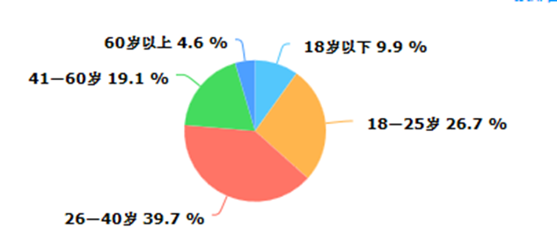

图3.2.1.1调查人群的年龄

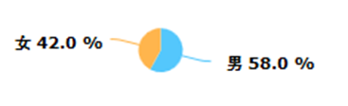

图3.2.1.2调查人群的性别

本次问卷调查有效人数为131人，男女比例为1.38:1,且各年龄段均有涉及，得到的信息具有一定的普遍性；调查对象85.5%集中在18-60岁，从客观角度而言，增加了数据信息的可信性。

1. **具体问题分析**

**您在敦煌住的旅店类型？**

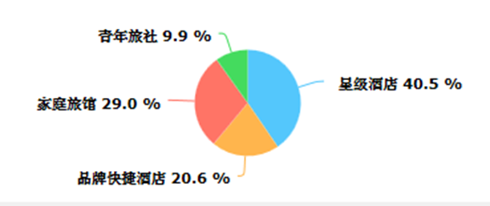

图3.2.1.3调查人群居住旅店类型

旅店规模不一样，受政府或其他机关管制方式也不一样，并且可接待客流量大小也不一样，还有经济成本，资金力量也不均衡。本次被调查游客中，大部分入住的为星级宾馆，其次为家庭旅馆与品牌快捷，星级宾馆的用水状况也更值得关注。

**您在敦煌市宾馆中洗漱或洗澡使用清洁用品的时候？**

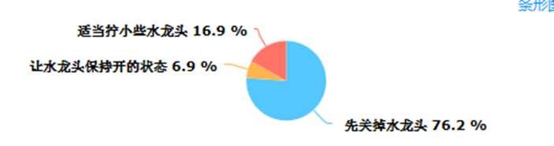

图3.2.1.4调查人群日常用水状况

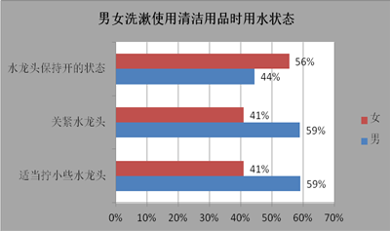

图3.2.1.5男女洗漱使用清洁用品时用水状态

洗漱过程中，使用清洁用品时的用水状态，在一定程度上可以反映调查对象的节水意识。由问卷反馈的信息，大约有八成的游客具一定的节水意识，且男性的表现较女性更为良好。而在9名使水龙头保持开的状态的游客中，有5名游客住在星级宾馆，且年龄均分布在26-40岁之间，其用水状况与经济收入、年龄等有一定的关系。

**您在敦煌市居住的宾馆中的水龙头是什么类型的？**

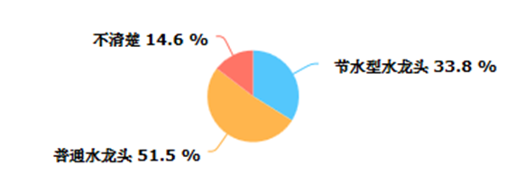

图3.2.1.6调查人群居住宾馆水龙头类型

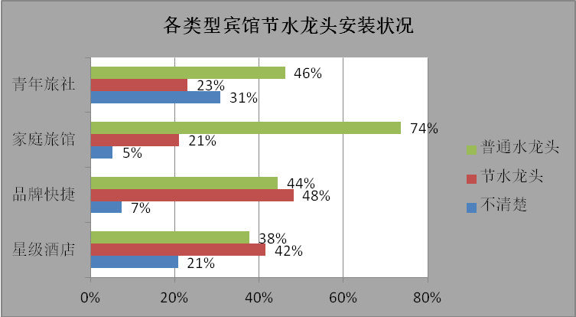

图3.2.1.7各类型宾馆水龙头安装状况

关于节水龙头，大家都知道该名词，但仍有相当数量的人群对节水龙头不甚了解，也未对其进行关注，人们更注重的还是用水设施的价位而非节水状况。由游客填写的问卷反馈的信息可得，节水龙头在宾馆的覆盖率仍有待提升；星级酒店、品牌快捷酒店节水龙头的安装状况较好；家庭旅馆的状况不甚乐观，仍以普通水龙头为主。

**敦煌市宾馆中用水设施的使用情况如何？**

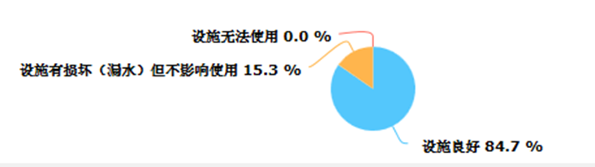

图3.2.1.8调查人群居住宾馆用水设施情况

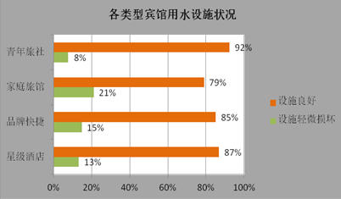

图3.2.1.9各类型宾馆用水设施状况

宾馆用水设施是否良好，一定程度上影响着用水状况，良好的设施可以避免漏水等现象所造成的对水资源的浪费。由反馈信息得知，宾馆用水设施大体良好，但仍有少部分存在轻微损坏的状况，其中家庭旅馆的用水设施状况较差，青年旅馆的用水设施状况较好。

**您所在敦煌市的宾馆有没有进行节水宣传？**

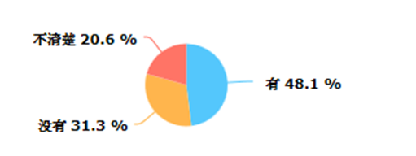

图3.2.1.10调查人群居住宾馆节水宣传情况

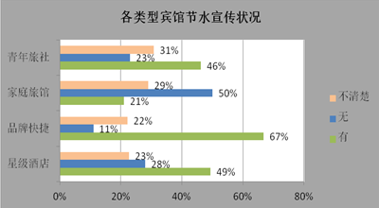

图3.2.1.11各类型宾馆节水宣传状况

在调查对象中，仅有不到一半的游客反映宾馆内有进行节水宣传，其中品牌快捷宾馆的节水宣传状况相对而言较好，家庭旅馆状况较差。超过半数游客反映宾馆内无节水宣传或者不清楚有无宣传，在一定程度上表明宾馆对节水的宣传力度或方式存在欠缺，不能让游客很好的接收到节水宣传的信息。

**敦煌市景区内洗手间水龙头是什么类型的？**

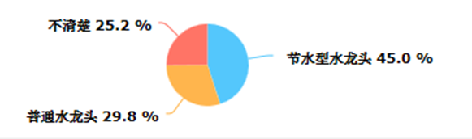

图3.2.1.12调查人群游览景区水龙头类型

问卷显示一部分游客的反映为节水型，大部分游客不知道或者反映为非节水型，但经实地观察，景区洗手间内皆安装了节水设施，表明很多游客对节水龙头不甚了解，也未对其进行关注。

**敦煌市景区内用水设施使用情况？**

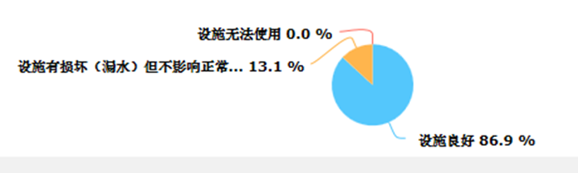

图3.2.1.13调查人群游览景区用水设施情况

景区内用水装置使用状况大体良好，但仍有小部分设施存在轻微损坏的状况，可能对用水状况产生一定的影响。

**在敦煌市您游览的景区有没有进行节水宣传？**

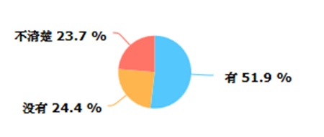

图3.2.1.10调查人群游览景区节水宣传情况

该问题反映出敦煌市景区内的节水宣传方式和路径存在一些问题，这导致游客对这些节水宣传不清楚或是不知道。

**您认为最佳的节水宣传方式是哪一种？**

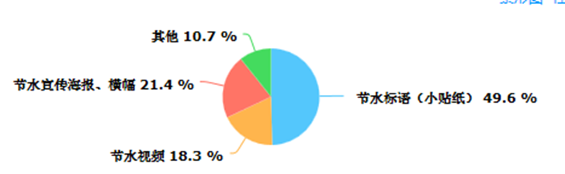

该问题结果显示，公众对于节水标语（小贴纸）的接受度比较高，对于海报横幅和视频的接受度相对较低。

1. **问卷整体结果分析**

本次共发放131份问卷，其有效问卷数为131份。该问卷整体上覆盖人群较为广泛，受访者年龄阶段区分较为明显，问卷获得的信息具有普遍性。通过对具体问题的一些分析以及统筹分析，并结合实地走访情况，卷反映出的问题主要有：

问题一：来自全国各地的游客的节水意识不是很强，这说明节水意识的宣传不仅仅是某一个地区的事，而应该在全国各地得到普及。

问题二：敦煌市旅游业宾馆和景区内的节水宣传效果并不好，可能是宣传方式和力度的问题。

问题三：敦煌市景区内节水设施安装得很完善，但宾馆内节水设施并未普及，可能是因为经济因素，也可能是因为还没有外在力量推动宾馆安装节水设施。

##### 3.2.2莫高窟景区管理者走访结果分析

1. **基本信息**

游客量

莫高窟旺季为5月1日到10月31日，全年平均6000人/日（已为饱和状态），旺季时会增设应急票满足游客需求，数量上限未定，估计约为10000张，实行此项措施以来，最高达到每日12000张。

用水量（厕所用水、应急用水）

莫高窟数字展示中心生活用水来源为自来水，主要用于馆内餐厅、馆内人员（约1000人）的日常需要以及洗手间用水等，约每月1000m³。展示中心具有中水处理站，可将该馆生活用水经处理后用于绿化带的浇灌，但绿化带每月用水约6000m³，所以还会引用河水。绿化浇水以滴灌为主，喷灌为辅。另外，展示中心自备一口水井，供停水和消防等紧急情况下用水。莫高窟的用水来源为景区附近原用于农业的机井，共两个（因与市区距离较远，管道铺设不便故使用井水满足日常需要），已打到100m深，但其中含有部分地理原因。

1. **节水信息**

节水装置：屋顶的雨水收集系统、电子阀门、流量控制开关等设备控制水龙头出水量。洗手间有感应式水龙头和传统的冷热式水龙头。

自来水厂供水限制：无限制，且场馆方面在控水调水方面有科学管控。

景区周边的供水、打井限制：禁止打井。

宣传方式：场馆内有明确的节水标语。

1. **个人总结分析**

##### 3.2.3宾馆管理者走访结果分析

1. **基本信息**

|  |  |  |  |  |  |
| --- | --- | --- | --- | --- | --- |
| **宾馆名称** | **开始经营时间** | **宾馆等级** | **规模** | **每日入住情况** | |
| 旅游  淡季 | 旅游  旺季 |
| **派酒店** | 2015.8 | 全国连锁 | 54间 | 20间 | 满 |
| **莫高宾馆** | 2015.7 | 三星（挂牌） | 100间 | 24间 | 满 |
| **佛光大酒店** | 2000 | 三星（准） | 50间 | 15间 | 满 |
| **公会宾馆** | 2007 | 非星级 | 30间 | 3间 | 24间 |
| **速8酒店** | 2013 | 三星 | 151间 | 25间 | 满 |
| **广源大酒店** | 2005 | 三星 | 90间 | 30间 | 满 |
| **汉庭酒店** | 2013 | 全国连锁 | 45间 |  |  |
| **尚客优快捷酒店** | 2014 | 快捷酒店 | 105人 | 10多间 | 满 |
| **阳光沙洲大酒店** | 2008.7 | 五星 | 256间 | 不清楚 | |
| **凯盛大酒店** | 2012 | 不清楚 | 200人 | 100人 | 满 |
| **兰新大酒店** | 2016.5 | 四星 | 100多间 |  | 满 |
| **华杰商务酒店** | 2015.1 | 全国连锁 | 100间 | 50人 | 200人 |
| 180人 |
| **阳光恒业商务酒店** | 2011.6 | 全国连锁 | 110间 | 不清楚 | |
| 212人 |
| **飞天大酒店** | 2007 | 四星 | 230间 | 20多间 | 满 |
| **花雨宾馆** | 2009 | 三星（准） | 36间 | 4间 | 满 |
| **灵岩宾馆** | 1993 | 二星 | 38间 | 不清楚 | |
| **木棉小舍** | 2016.6 | 青旅 | 29人 | 29人 | |
| **梦驼铃青年旅社** | 2015.5 | 青旅 | 22间 | 100人 | |
| **敦煌国际青年旅社** | 2010 | 青旅 | 62间  左右 | 150多人 | |
| **丝路怡苑大酒店** | 2015.7 | 经济型酒店 | 450间 |  | 1000人 |
| **龙腾青年旅社** | 2012 | 青旅 | 23间 | 64人 | |
| **快乐驿站** | 2013 | 青旅 | 10间 | 20人 | |
| **小时代青年旅社** | 2016 | 青旅 | 4间 | 15人 | |
| **速8快捷酒店** | 2013 | 快捷酒店 | 30间 | 70人 | |
| **如家快捷宾馆** | 2015 | 快捷酒店 | 102间 | 350人 | |
| **敦煌宾馆** | 1979 | 四星 | 200多间 | 400人 | |

关于宾馆开始经营时间：2家宾馆是在2000年之前开始经营的；6家宾馆是在2000年到2010年之间开始经营的；18家宾馆是在2010年之后开始经营的。其中青旅都是在2010年后开始经营的。

关于宾馆规模：青旅规模从4间房到30多间房不等；快捷酒店、全国连锁酒店及经济型酒店从30多间房到450间房不等；星级酒店从二星到五星不等。

关于宾馆入住信息：除1家宾馆没有了解到相关信息外，3家宾馆对于每日入住人数表示不清楚；1家宾馆旺季入住率达到80%；其余21家宾馆旺季入住率达到100%。

1. **用水信息**

|  |  |  |  |  |  |  |  |
| --- | --- | --- | --- | --- | --- | --- | --- |
| **宾馆名称** | **用水情况** | | **停水**  **情况** | **水价变化** | **饮用水来源** | **管道改造** | **备用水源** |
| 淡季 | 旺季 |
| **派酒店** | 不清楚 | | 无 | 不清楚 | 桶装水 | 无 | 无 |
| **莫高宾馆** | 4000元/月 | | 有 | 不清楚 | 自来水 | 有 | 无 |
| **佛光大酒店** | 8000-10000  元/年 | | 基本  不停 | 不清楚 | 自来水 | 无 | 无 |
| **公会宾馆** | 100元/天 | | 基本  不停 | 一元多到五元多 | 自来水 | 无 | 无 |
| **速8酒店** | 2000元/月 | 4000元/月 | 基本  不停 |  | 自来水 | 无 | 无 |
| **广源大酒店** | 2000元/元 | 4000元/月 | 基本  不停 | 四元到五元五 | 自来水 | 无 | 有 |
| **汉庭酒店** |  |  | 不清楚 | 不清楚 | 不清楚 | 无 | 无 |
| **尚客优快捷酒店** | 不清楚 | | 基本  不停 | 不清楚 | 桶装水 | 无 | 无 |
| **阳光沙洲大酒店** | 3000元/月 | 9000元/月 | 无 | 不清楚 | 自来水 | 无 | 无 |
| **凯盛大酒店** | 10000元/季度 | | 无 | 不清楚 | 自来水 | 无 | 无 |
| **兰新大酒店** | 不清楚 | | 有  不影响经营 | 不清楚 | 不清楚 | 无 | 无 |
| **华杰商务酒店** | 不清楚 | | 有 | 不清楚 | 不清楚 | 无 | 有 |
| **阳光恒业商务酒店** | 不清楚 | | 无 | 不清楚 | 不清楚 | 无 | 无 |
| **飞天大酒店** | 20-30吨/天 | 50-60吨/天 | 有  维修  管道 | 近几年三元六 | 自来水 | 有 | 无 |
| **花雨宾馆** | 10  吨/天 | 不清楚 | 有  维修  管道 | 不清楚 | 自来水 | 不清楚 | 无 |
| **灵岩宾馆** | 3  吨/天 | 6  吨/天 | 有  维修  管道 | 不清楚 | 自来水 | 有 | 无 |
| **木棉小舍** | 不清楚 | | 基本  不停 | 不清楚 | 自来水 | 无 | 无 |
| **梦驼铃青年旅社** | 1200元/月 | | 基本  不停 | 不清楚 | 自来水 | 无 | 无 |
| **敦煌国际青年旅社** | 不清楚 | | 基本  不停 | 不清楚 | 自来水 | 无 | 无 |
| **丝路怡苑大酒店** | 不清楚 | | 基本  不停 | 不清楚 | 自来水 | 无 | 有 |
| **龙腾青年旅社** | 不清楚 | | 基本  不停 | 不清楚 | 自来水 | 有  停水频率上升 | 有 |
| **快乐驿站** | 不清楚 | | 基本  不停 | 无太大变化 | 自来水 | 有  无太大影响 | 有 |
| **小时代青年旅社** | 不清楚 | | 基本  不停 | 无太大变化 | 自来水 | 有  停水频率上升 | 有 |
| **速8快捷酒店** | 不清楚 | | 基本  不停 | 无太大变化 | 自来水 | 有  无太大影响 | 无 |
| **如家快捷宾馆** | 不清楚 | | 基本  不停 | 无太大变化 | 自来水 | 有  无太大影响 | 无 |
| **敦煌宾馆** | 不清楚 | | 基本  不停 | 无太大变化 | 自来水 | 有  有一定影响 | 无 |

关于宾馆淡、旺季用水费用：除1家宾馆没有了解到相关信息外，14家宾馆对于用水费用表示不清楚；其余11家宾馆旅游旺季时每间房每日用水花费从10元到50元不等。

关于宾馆水价变化：除1家宾馆没有了解到相关信息外，18家宾馆对于水价变化表示不清楚；5家宾馆表示水价变化无太大变化；2家宾馆对于水价变化有具体数据；4家宾馆仅了解目前的水价，但了解不够清楚，无法统一。

关于宾馆停水情况：1家宾馆对于停水情况表示不清楚；4家宾馆表示无停水情况；22家宾馆表示有停水情况，其中15家宾馆表示很少有停水情况或基本无停水情况，1家宾馆表示停水情况不影响宾馆经营；3家宾馆表示停水情况原因为管道改造。

关于宾馆饮用水来源：4家宾馆对于饮用水来源表示不清楚；2家宾馆饮用水来源为桶装水；其余20家宾馆饮用水来源为自来水，即地下水。

关于宾馆备用水源情况：8家宾馆有备用水源；18家宾馆无备用水源(备用水源是针对游客用水)。

关于宾馆管道改造情况：1家宾馆对于管道改造情况表示不清楚；16家宾馆没有进行过管道改造；9家宾馆进行过管道改造，其中3家宾馆表示管道改造无太大影响，1家宾馆表示管道改造无太大影响，2家宾馆表示管道改造导致停水频率上升。

1. **节水信息**

|  |  |  |  |  |
| --- | --- | --- | --- | --- |
| **宾馆名称** | **节水装置** | **节水装置安装原因** | **政府是否宣传** | **酒店节水宣传** |
| **派酒店** | 不清楚 | — | 有 | 宣传标语 |
| **莫高宾馆** | 有 | 自己原因 | 有 | 宣传标语 |
| **佛光大酒店** | 无 | — | 有 | 宣传标语 |
| **公会宾馆** | 无 | — | 有 | 宣传标语 |
| **速8酒店** | 无 | — | 无 | 宣传标语 |
| **广源大酒店** | 有 | 自己原因 | 有 | 宣传标语 |
| **汉庭酒店** | 不清楚 | — | 无 | 宣传标语 |
| **尚客优快捷酒店** | 无 | — | 无 | 宣传标语 |
| **阳光沙洲大酒店** | 无 | — | 有 | 有宣传  形式未知 |
| **凯盛大酒店** | 无 | — | 无 | 宣传标语 |
| **兰新大酒店** | 有 | 自己原因 | 不清楚 | 宣传标语 |
| **华杰商务酒店** | 有 | 自己原因 | 不清楚 | 宣传标语 |
| **阳光恒业商务酒店** | 无 | 自己在马桶放矿泉水瓶控制水量 | 不清楚 | 宣传标语 |
| **飞天大酒店** | 有 | 自己原因 | 有 | 宣传标语 |
| **花雨宾馆** | 有 | 自己原因 | 无 | 无 |
| **灵岩宾馆** | 有 | 自己原因 | 有 | 宣传标语 |
| **木棉小舍** | 有 | 市场普及 | 无 | 宣传标语 |
| **梦驼铃青年旅社** | 有 | 市场普及 | 无 | 宣传标语 |
| **敦煌国际青年旅社** | 有 | 市场普及 | 无 | 宣传标语 |
| **丝路怡苑大酒店** | 有 | 市场普及 | 有 | 宣传标语 |
| **龙腾青年旅社** | 有 | 市场普及 | 有 | 宣传标语 |
| **快乐驿站** | 有 | 市场普及 | 有 | 宣传标语 |
| **小时代青年旅社** | 有 | 市场普及 | 有 | 宣传标语 |
| **速8快捷酒店** | 有 | 市场普及 | 有 | 宣传标语 |
| **如家快捷宾馆** | 有 | 市场普及 | 有 | 宣传标语 |

关于宾馆节水装置安装情况：2家宾馆对于节水装置安装情况表示不清楚；7家宾馆没有安装节水装置，其中有1家宾馆有节水行为；17家宾馆安装了节水装置，其中10家宾馆安装的为节水马桶，3家宾馆安装了节水马桶及节水龙头。

关于宾馆节水装置安装原因:：7家宾馆安装节水装置是由于自己原因；10家宾馆安装节水装置是由于市场普及。

关于政府对宾馆节水宣传情况：3家宾馆对于政府节水方面的宣传情况表示不清楚；8家宾馆表示政府没有针对节水对宾馆进行宣传；15家宾馆表示政府有针对节水对宾馆进行宣传。

关于宾馆对游客节水宣传情况：1家宾馆表示未对游客进行节水方面的宣传；25家宾馆表示有对游客进行节水方面的宣传，其中24家宾馆的节水宣传形式为宣传标语，1家宾馆形式未知。

1. **个人总结分析**

从2000年起陆续有宾馆开始营业且数量在增多。

接近一半的宾馆对于用水情况关注度不够高。

宾馆对于节水装置的了解程度不足。

1. **附录**

星级酒店评定标准

节水装置类型

### 3.3城市居民用水

1. **受访人群的结构特点**

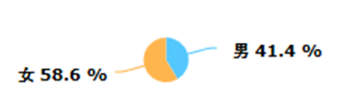

图3.3.1.1调查人群性别比例

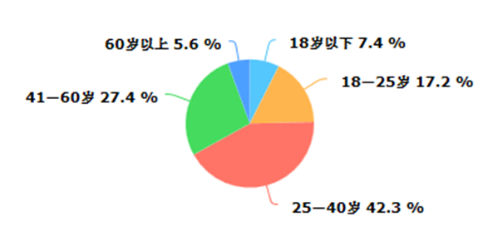

图3.3.1.2调查人群的年龄

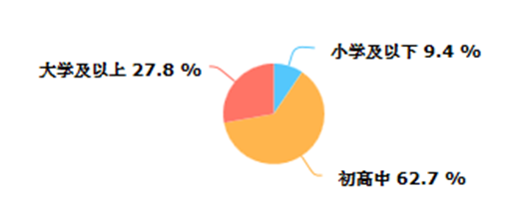

图3.3.1.3调查人群的受教育程度

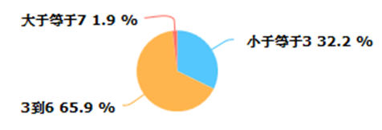

图3.3.1.4调查人群的人口

受访人群的结构特点分析：

在受访人群中，女性受访者数量多于男性受访者，所占比例为58.6%，男性受访者比例为41.4%。

受访人群包括各个年龄段的居民，其中18~25岁、25~40岁和41~60岁的人居多，分别所占比例为：17.2%、42.3%、27.4%。其中老年和少年是我们进行访问的重点，因为老年人大多在敦煌市生活多年，对敦煌市的人文历史和自然历史比较了解，对敦煌市的水资源变化情况也有较为清晰的认识；而一个城市的未来要看孩子和青年，通过问卷来了解敦煌市学校和家庭对孩子的节水教育力度也十分重要。

调查人群的受教育程度对居民节水意识也有较大的影响，受访者有27.8%为大学及以上学历，62.7%为初高中学历，仅有9.4%学历为小学及以下，所以说受访的敦煌市城市居民大多数都有一定的教育背景。受访人群的人口数这个问题主要为了了解城市居民每户定居人口数与用水量的关系并丰富受访者的基本信息。

从受访人群的结构特点分析可以看出受访者较好地覆盖了各个群体，能够较好地反映出敦煌城市水资源利用及居民节水意识存在的问题，具有代表性。

1. **问卷具体问题分析**

**您家中是否出现过停水状况？是否影响您的正常使用？**

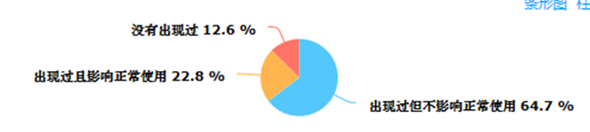

图3.3.2.1城市居民生活用水停水状况

通过此问题我们可以看出有64.7%的人选择了“出现过但不影响正常使用”，22.8%选择了“出现过且影响正常使用”，12.6%选择了“没有出现过”，分析可得出，敦煌市城市供水正常，在日常生活中并没有出现缺水现象，所以一般居民都认为敦煌市并不缺水，而只有部分生活经验丰富，眼光长远的人在宏观上认为敦煌市是个缺水的城市。

**您认为敦煌市水资源现状如何？**

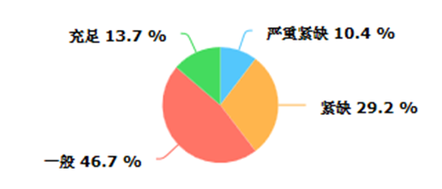

图3.3.2.2城市居民眼中的水资源现状

此问题是为了了解敦煌市城市居民对敦煌水资源状况的了解程度，并从侧面反映他们对水资源的意识问题。通过结果分析其中有46.7%的人认为一般，并且有13.7%的人认为敦煌水资源充足。认为缺水的人只占39.6%，所以在宏观上来看敦煌市的城市居民对敦煌的水资源状况并不十分了解，并且还不知道自己身处于一个缺水的城市，对水的意识问题有待提高。

**请问您平时做饭洗衣服的水用来做什么？**

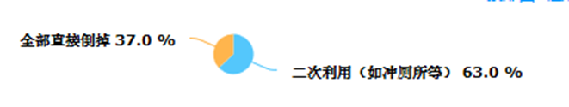

图3.3.2.3城市居民日常生活用水习惯（1）

此问题是为了了解城市居民的节水习惯与节水意识，通过结果分析，有63.0%的人会对用水进行二次利用，37.0%的居民会将水直接倒掉，该结果体现了敦煌市城市居民大部分人有良好的节水习惯，并且有节水意识，但也有人没有节水习惯和节水意识。这值得深思，应该加大对水资源利用的宣传。

**您在洗漱或洗澡使用清洁用品的时候？**

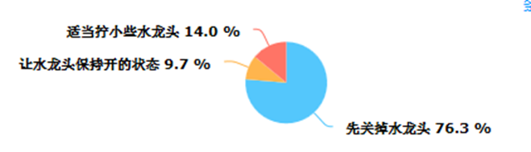

图3.3.2.4城市居民日常生活用水习惯（2）

此问题也是为了了解居民的节水意识，由数据可得，大部分人有一定的节水意识，但仍有很多人的节水意识十分薄弱，这在敦煌市这个缺水城市出现这种情况是较为反常的，在一个如此缺水的城市，这里的居民应该比普通地域的节水意识要高很多，而事实并非如此，政府或是其他组织应该加大对于敦煌水资源状况的宣传与教育。

**您家中的水龙头是节水型的吗？**

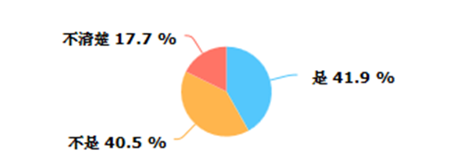

图3.3.2.5城市居民家中水龙头类型

通过此问题结果可知，城市居民有41.9%用的是节水型水龙头，有40.5%未使用，并且有17.7%不清楚节水型水龙头是什么，这个结果反映了一个很大的问题，在一个缺水严重的城市，节水设施的推广却如此不过关，甚至许多人都不清楚节水型水龙头是什么，并且家中使用节水型水龙的居民只占41.9%，由此可见，敦煌市对日常生活中的节水设施的推广不到位。

**您家中安装节水水龙头的主要原因是？**

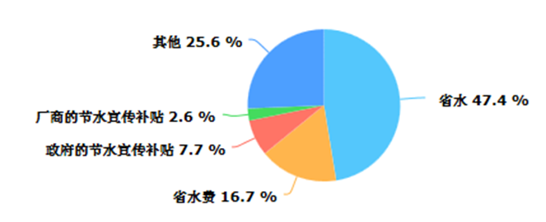

图3.3.2.6城市居民安装节水龙头的动力

此问题主要是为了了解促使居民安装节水设施的因素是什么。数据显示，受访者中47.7%的居民是因为省水才安装节水水龙头，16.7%的居民是为了省水费，还有2.6%和7.7%的居民安装节水设施是由于厂商、政府的节水宣传和补贴。分析可得，有一部分人有节水意识，为了节水安装节水设施，还有一部分人出于经济上的考虑而安装节水水龙头，还有一部分人因为厂商、政府的宣传和补贴而安装，这说明政府对节水设施的安装有过宣传和补贴，但可能由于力度不足或后期维修费用高的问题，没有达到很好的普及效果。

**您会教您的孩子节约用水吗？**

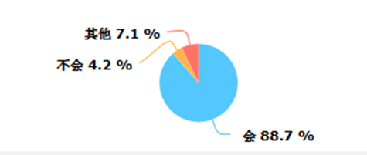

图3.3.2.7城市居民对孩子进行节水教育情况

此问题是为了了解家庭对孩子进行节水教育的情况，数据结果显示大多数居民都会对自己的孩子进行节水教育，只有少数不会，还有少数人反映，学校对节水方面的教育力度很大。可见，敦煌市比较重视对年轻一代的节水教育。

**如果现在有一场节水意识宣传的活动您愿意参加吗？**

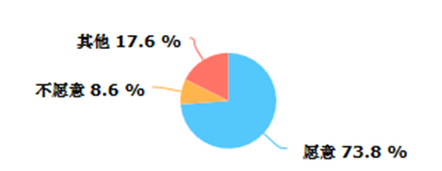

图3.3.2.8城市居民参加节水宣传活动的意愿

此问题是为了了解大家参加节水宣传活动的意愿，结果显示，73.8%的人表示愿意参加，8.6%的居民不愿意参加，17.6%的居民看情况，由此可见，大部分人愿意参加关于节水宣传的活动，这是进行节水宣传的一大有利因素，节水宣传有很强的可行性。

**您更希望宣传活动的方式？**

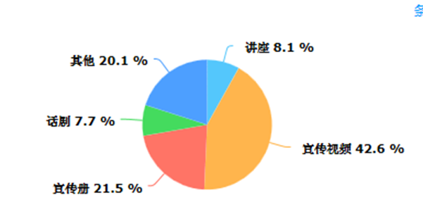

图3.3.2.9城市居民接受的宣传方式

此问题主要是了解什么样的宣传形式更适合居民。通过数据可得：宣传视频占42.6%，宣传册占21.5%，话剧占7.7%，其他占20.1%，由此可知，居民比较容易接受的宣传方式为视频和宣传册。

1. **问卷整体结果分析**

本次共发放217份问卷，有效问卷数为217份。从整份问卷来看，问卷的人口结构、年龄阶段、受教育程度设置得都较均衡，避免了问卷结果的片面性。

问题一：敦煌市城市居民普遍没有意识到敦煌市是一个缺水的城市，原因可能有两点。

一是敦煌市对水资源利用的宣传不到位，宣传方式、普及方法有问题；二是敦煌市虽然是一个缺水城市，但是城市的供水系统很完善，供水也比较充足，这导致日常生活中居民体会不到缺水的现状。

问题二：城市居民的节水意识与受教育程度有很大的关系。受教育程度稍高的居民能够在宏观上对敦煌市水资源现状有整体掌握，而受教育程度偏低的居民对水资源的现状只有片面的了解。

1. **城市用水情况补充**

|  |  |
| --- | --- |
| **饮用水来源** | **自来水** |
| **月用水量** | 4—10吨 |
| **水单价** | 2.6/吨 |
| **涨幅** | 1—2元 |
| **水资源费** | 0.3元 |
| **停水频率**  **原因** | 2—3次  管道检修，一般不影响正常使用，并且会以广告短信形式通知 |
| **节水教育** | 学校教育力度很大，社区和家庭也有 |
| **节水宣传** | 社区座谈和居委会挨家宣传，电视台宣传，饭店酒店张贴 |
| **旅游旺季对城市居民用水影响** | 水压会减小，水流量会减小，但不影响正常使用 |

### 4问题、思考、建议

**敦煌市部分村落节水农业情况表**

|  |  |  |  |
| --- | --- | --- | --- |
|  | **调研村落** | **用水来源** | **节水灌溉设施弃用程度（相对）** |
| **东北方向** | 窦家墩、苏家堡、七号桥、前进村、甘家堡 | 井水、河水（偏少） | 较低 |
| **西北方向** | 武威庙、河州堡、姚家沟 | 井水、河水（偏少） | 无或较高 |
| **东南方向** | 兰州村、鸣山村、合水村（位置偏南） | 井水、河水使用量均衡 | 无或较高 |
| **西南方向** | 大庙村、秦家湾、南台堡 | 河水 | 无或较高 |

**思考与分析：**

情况一：

东北方向和西北方向延伸的村落，均多用地下水来进行农业灌溉，且用水情况相似。但在北方的东西两个方向上，村落节水灌溉设施的弃用程度差异明显，相对来说，东边延伸村落弃用程度较低，而西边延伸村落弃用程度较高或是无节水灌溉设施。

原因分析：

农业节水灌溉节水设施的推广，与政府的推行力度和后期设施维护强度有关。

情况二：  
北边村落多用地下水，南边村落多用河水。

原因分析：

这与党河水由南到北的水量逐渐减小有关。处于更南端的党河水量比更北端的大，所以南端村落用水方便，而北端村落则是依靠每月规定的放水来实施农业灌溉。另外党河流量减少的可能原因为：党河下游流量逐级减小，而且党河风情线的城区蓄水导致下游村落党河水变少。

情况三：

南边的村落多用河水灌溉，而无节水灌溉或是弃用率很高。

原因分析：

党河水量相对丰沛。农业节水灌溉节水设施的推广不佳，这与政府的推行力度和后期设施维护强度有关。

**问题一：关于敦煌市农田弃耕问题。**

敦煌市的许多农村出现大量农民弃耕的现象，那么是什么原因导致农民纷纷弃耕呢？农民弃耕后对土地的处理方式对敦煌的生态是否会产生影响呢？如果会产生影响，又会产生什么样的影响呢？怎样在顾及农民利益的前提下，做好敦煌市的生态保护呢？

**原因分析：**

敦煌市的农村出现大量弃耕的现象，最主要的原因可能是农民种植的经济作物“葡萄”在市场上已经达到饱和，导致葡萄的价格直线下降，并且由于销售渠道不完善，农民手中的葡萄大量囤积，最后不得不低价售出，并且在种植葡萄的期间需要花费大量的成本。以上问题导致农民的经济效益下降，甚至出现亏本，不能满足农民日常生活的基本需求，所以农民放弃耕地，转向打工、做生意等经济效益比较好的岗位去发展。

农民放弃耕地后，对耕地进行对外租种或置之不理。对于置之不理的耕地，又会变成什么样子？对敦煌市生态又有什么影响？

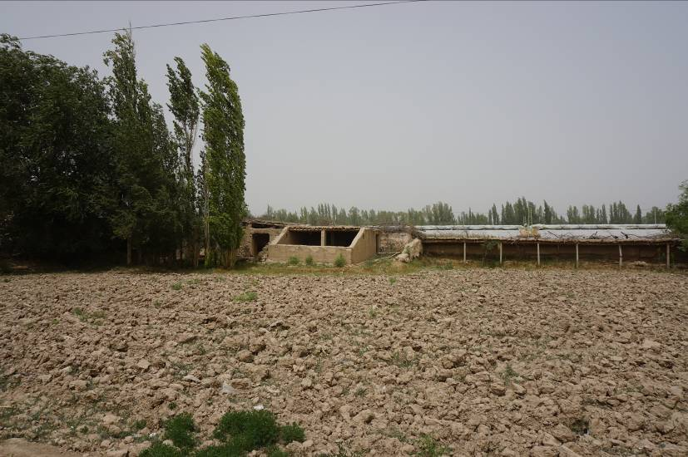

图4.1敦煌苏家堡村落弃耕土地

置之不理的耕地，有的荒草丛生，不过大部分是寸草不生，一片荒芜。如果这种情况十分严重的话，有可能对敦煌市的生态造成很严重的影响。

那么怎样在顾及农民利益的前提下，做好敦煌市的生态保护呢？对于弃耕的土地，有没有更合理的处理办法呢？

由于经济效益等影响，在所有走访的村落中，主要劳动力均为40岁以上的中老年人，个别农户在农忙的时候会雇佣短工，年轻人大多进敦煌市区务工。

**问题二：关于政府问题。**

对于敦煌市严重的缺水现状，敦煌市政府又采取了哪些措施呢？这些措施的推广情况如何？及原因？

**问题分析：**

对于敦煌市缺水现状，敦煌市政府并不是像大多数人想像中的那样无作为，对于缺水的问题，敦煌市政府对此也采取了很多措施，例如：“三禁政策、温室大棚的推广技术、积极申请水权政策的实施等”。

这些政策的实施情况又如何呢？

三禁政策的实施已经很彻底，后期的监管制度、监管设施也很完善，但是监管制度中的惩罚措施的实施有待考证是否落实，是否形同虚设。

水权政策，敦煌市政府也在积极准备，并积极申请，预计2017年该政策会在敦煌市实施。水权政策的实施将能够有效地控制住敦煌市水资源的减少，可以节约出大量的水资源。

温室大棚的推广技术，在推广过程中出现了很多问题，只有少数农民在用温室大棚种植作物，并反映得到了不错的经济效益。

为什么温室大棚的推广出现了很多问题呢？为什么大多数农民都不愿意使用温室大棚技术呢？

经过了解，农民不愿意使用温室大棚技术主要有四方面原因：第一、在温室大棚中耕作容易患病，对人的身体不好；第二、温室大棚技术的成本太高，农民不愿意花费较高的成本去冒险；第三、温室大棚的后期维修十分麻烦，并且价格也比较高，维修频率比较大；第四、在有些地区，技术的推广不到位，缺少技术人员指导。

综上原因，温室大棚技术的推广充满困难，政府可针对以上四点作出相应的改进，将温室大棚技术更好地推广下去。

**问题三：党河相对“上下游”关系农业发展**

在走访过程中，走访到板南路两侧的村落时，发现一个问题：在板南路两侧种植用水有着特别大的区别，路北用不到党河水，路南一年能用好多次党河水，且路南种植作物果实要比路北大很多。到底是什么原因导致路南路北有如此之大的区别呢？（板南路两侧村落对于党河属于相对上下游关系）

**走访相关情况**

● 南侧（相对上游）隶属于七里镇

1. 浇灌分党河水和井水
2. 党河水价格高达170-180元/亩/次；井水达20-30元/亩，1元/度
3. 党河水由水管站控制放水（按需放水；水管站—村委—队长—村民），农民将钱交给队长，队长再将钱交给水管站
4. 农民普遍认为党河水浇灌作物，对作物生长有利。
5. 普遍认为作物效益低的原因是：销路没有解决。
6. 弃耕严重，800多亩地有200多亩荒地。

● 北侧（相对下游）隶属于肃州镇

1. 浇灌仅为井水；
2. 农民普遍期望用党河水浇灌
3. 如果既用党河水又用井水浇灌，会加大生产队长的工作量，生产队长因为麻烦不愿意向上汇报。
4. 据村长说，村委曾向上级多次反映要党河水，但一直没有得到解决。
5. 板南路北边的板桥村隶属于肃州镇，南边的孔家崖村隶属于七里镇。
6. 村长说：板南路南侧地势高抽地下水比较困难，所以分到的党河水也多一些。

● 根据板南路两侧的居民所述推测原因可能为以下几种

可能性一：因为党河水费较高，成本比较高，所以下游村民不愿意花费更多的钱买水（但下游村民普遍反映期盼用党河水）

可能性二：下游生产队队长，因为收费管理事物繁琐，知情不报，导致政府统筹放水时不会考虑下游用水；（但村长说向上级政府反应过该问题）

可能性三：由于党河水紧缺，只能满足一部分村子的使用，而上游地势较高，不易抽取地下水，还有，上游用党河水，途径过程中，水损失减少，水资源实现了高效利用。所以将党河水的名额拨给了上游。

● 但是影响农民弃耕的主要原因不是水的问题，而是销路问题。农民种植的经济作物，大都达到饱和，所以价格严重下跌。并且销路比较单一，没有稳定的销路，这导致农业收入极低，所以大部分人都弃耕去打工，做生意。

# 附录

## 问卷内容

### 城市居民调查问卷

1、 请问您的年龄是？（ ）

A．18岁以下 B.18—25岁 C．25-40岁 D. 41-60岁 E. 60岁以上

2、 请问您的性别是？（ ）

A.男 B. 女

3、请问您的文化程度是？

A.小学及以下 B.初高中 C.大学及以上

4、您家中有几口人一起居住？

A.小于等于3口人 B.4到6口人 C.大于等于7口人

5、您家中是否出现过停水状况？是否影响您的正常使用？

A.出现过但不影响正常使用 B.出现过且影响正常使用 C.没有出现过

6、您认为敦煌市水资源现状如何？

A.严重紧缺 B.紧缺 C.一般 D.充足

7、您家每月水费大约为多少？________________

8、请问您平时做饭洗衣服的水会用来？

A.二次利用（如冲厕所等） B.全部直接倒掉

9、您在洗漱或洗澡使用清洁用品的时候：

A.先关掉水龙头 B.让水龙头保持开的状态 C.适当拧小些水龙头

10、请问您家中的水龙头是不是节水型的？可以大致描述一下吗？

A.是______________ B.不是 ____________ C.不清楚_____________

11、让您安装节水水龙头主要原因是？()

A.省水 B.省水费 C.政府的宣传补贴 D.厂家的宣传补贴 E.其他

12、您会教您的孩子节约用水吗？

A.会 B.不会 C.其他_______

13、如果现在有一场关于节水意识普及的活动，您愿意参加吗？

A.愿意 B.不愿意 C.其他_______

14、您更希望这些活动的宣传形式？

A.讲座 B.宣传视频 C.话剧 D.宣传册 E. 其他___________

### 游客调查问卷

1、 请问您的年龄是？（ ）

A．18岁以下 B．18-40岁 C. 41-60岁 D. 60岁以上

2、请问您的性别是？（ ）

A. 女 B. 男

3、您住的什么类型旅店啊？

A. 星级酒店 B. 品牌快捷酒店 C.家庭旅馆 D.青年旅社

4、您在酒店或宾馆中洗漱或洗澡使用清洁用品的时候：

A.先关掉水龙头 B.让水龙头保持开的状态 C.适当拧小些水龙头

5、您在敦煌市居住的宾馆中的水龙头是什么类型的？

A. 节水型水龙头 B. 普通水龙头 C. 不清楚

6、敦煌市宾馆中用水设施的使用情况如何？

A. 设施良好 B. 设施有损坏（漏水）但不影响使用 C. 设施无法使用

7、您所在的宾馆有没有进行节水宣传？

A．有 B.没有 C不清楚

8、敦煌市景区内洗手间水龙头是什么类型的？

A. 节水型水龙头 B. 普通水龙头 C. 不清楚

9、敦煌市景区内用水设施使用情况？

A. 设施良好 B. 设施有损坏（漏水）但不影响正常使用 C. 设施无法使用

10、您游览的景区内有没有进行节水宣传？

A．有 B.没有 C不清楚

11、您认为最佳的节水宣传方式是哪一种？

A.节水贴纸 B.节水视频 C.节水宣传海报、横幅 D.其他

## 访谈故事

### 2.1谢大爷

谢法荣，70岁，他的家就在党河风情线西岸的桥头南巷。他，老伴，儿子，儿媳，两个孙子，这个六口之家非常和睦，吃住都在一起。在一个黄沙漫天的日子里，我们再次来到谢爷爷家进行走访。

这些年来，敦煌市里停水频率并不高，停水前也会有通知。然而对于纯朴的谢爷爷一家人来说，节约，已经成为了一种习惯。谢爷爷小时候住在村里，种过田，曾经那些靠天吃饭、为了争水而打架的苦日子，现在想来，竟也觉得是件趣事。

作为古丝绸之路上的一颗明珠，敦煌的佛教发展历史悠久、长盛不衰，每年四月初八的浴佛节，是敦煌人的大日子。和端午节一样，人们总会在这天聚集到月牙泉、雷音寺和莫高窟，进香游玩。

几十年过去了，月牙泉水位的变化，已经成为了谢爷爷记忆中的一部分。时过境迁，月牙泉已经完全变了模样。谢爷爷是那个年代里稀有的初中生。后来因为招工来到城里生活，成为敦煌市面粉厂的一位技术工人，通过自己的努力，退休的时候，已经成为厂里的董事。活到老学到老，谢爷爷至今仍保持着看书读报的好习惯。作为敦煌发展的见证者，他对于敦煌的未来充满热烈的期盼。

### 2.2刘俊伟

刘俊伟，一位返乡创业的大学生，智为网络的创始人之一。大学毕业后，他曾在南京工作一年，于迷茫中重新坚定了创业的初心，回到敦煌市发展他喜欢的旅游业。这家“麻雀虽小，五脏俱全”的店铺，坐落在风景宜人、敦煌标志性景点的党河东畔。一走到河边，刘俊伟就忍不住跟我们吐槽曾经的党河。

刘俊伟虽然和我们年纪相差不多，但他记忆中的月牙泉完全变了模样。对于节水宣传，他最深刻的印象是在高中。高中以后，刘俊伟在农村家里生活的时间越来越少，曾经限时供水的日子也终于熬出了头。

作为一个当代大学生，刘俊伟对于热议中的引哈济党工程，有他自己独特的见解。怀着对家乡和旅游业的热爱，刘俊伟回到了敦煌，这个年轻的小伙子相信，他和敦煌的未来，都一定会越来越好。

### 2.3吕家堡乡农民

真是苦了农民了，水井又被流沙堵住了，每隔2-3年就有水井被流沙堵住。多年前虽然也是这种情况，但那时地下水较为充足，党河水也比较充足，对于农业来说，绰绰有余，吕家堡乡成为敦煌市的棉花产量最高的村之一。棉花产量高，品质好，销路畅通，农民的收入高，大家都高兴。那时是孙玉龙市长还在任的时候，推广节水农业，推广高效益作物葡萄，举办葡萄节，还为农民四处奔波寻找葡萄的销路。引哈济党工程也在那时开头了，成立了引哈济党工程指挥部，工程做得风风火火。还有据农民所说，所有人都有孙市长的电话号码，只要有困难打电话给他，他就立刻带人来解决问题。这就是孙市长给农民的最深刻的印象。

但现在农业不景气啦！收益低，每亩获得纯利润3000-5000，大棚蔬菜收益较高，6000-10000/亩，对于一年的辛勤与汗水来说，真是太微不足道了，而且政府也没有对于农业的扶持了，一切都得靠农民自己，变得非常缺水(农业方面)，远远满足不了灌溉，水费还增加了，经常自己亏本在种地，不如打工，于是从2014年开始出现荒地，目前已经有40%的荒地了。地下水位降低，水井减少，打一口井得往下挖120米，党河水也变少了，导致农业缺水。引哈济党工程也已经被搁置，政府或许更关注观光旅游业，近乎于放弃了农业，政府或许更关注面子工程(公厕外表均用大理石平铺，小小厕所造价近80万)，缺乏关注平民百姓的生活了。大棚和日光温室占的比例实在是太少了，节约的水很少，但对于农民来说，费用不降反增，生活就更艰难了。有位年过五旬的农民这样说道，希望政府更多去帮助孤寡老人和生活艰难的人，多关注农业的发展，农民的幸福。

## 调研感想

北京小组跨越千里，赶到了向往已久的敦煌。鸣沙山落日下五彩沙，沙漠中的一弯月牙，神秘的莫高壁画，奇异的雅丹地貌，这一切让敦煌化身一袭梦境。

但是，这些只应出现在梦里的东西，都无法减缓北京小组的步伐，因为不知道前方还有什么任务等着我们。

跟其他营员相聚，选委员，以地为席，大家第一次见面，但好像已经认识很久了。最开始的印象就是冗长的会议，让人昏昏欲睡，每天都睡的很晚，吃的很少，走很多路，说很多话。在不断的走访中，我们从跟别人生疏的交谈，到交流之余游刃有余地分析数据，这应该也是成长吧。

走过了敦煌的很多地方，从统计局到水务局，从防汛办到供水公司再到住建局，从商户到宾馆，从党河下游的窦家墩到中游的南台堡，我们了解了不同政府机构的职能作用，了解到他们对于敦煌水资源现状的了解情况和政府对于水治理的政策措施等等，这些具体的数据和调研结果会在我们的调研报告中详细阐述，我就不累加赘述了，只想谈一谈自己的一些感触和看法。

敦煌水资源的来源非常有限，只有每年可以忽略的降水和祁连山的冰雪融水。这些水为敦煌提供了地表径流和地下水系，供养了敦煌人民和四方商旅数千年，孕育了敦煌灿烂的文明，让世界为之侧目。但由于敦煌自然气候条件和地理条件的限制，敦煌水资源供给的承受能力注定小于依靠黄河、长江、珠江等大型河流发展起来的城市，就是说，敦煌农业发展规模、人口数量、城市流动人口数量等数据的饱和值都将小于一般的城市。

这种情况下，敦煌市的发展就会出现天生的限制，敦煌用水的总量如果和自然补给保持动态平衡，就能呈现出一种长足的发展趋势。但是，这种平衡一旦被破坏，在保证居民生活用水的情况下，就会出现农业用水紧缺，生态平衡被破坏的情况。

显然，敦煌现在就处在这样的一个局面，几十年来，敦煌致力于农业发展，辅以旅游业发展。在农业发展规模逐渐扩大的情况下，党河已经不能满足敦煌的农业需求，所以敦煌修建了党河水库。但是党河水库的修建虽然很大程度上促进了党河水资源的综合利用，增强了防汛抗洪能力，但是只能满足七里镇的农业灌溉的水库储水，让党河下游农业灌溉用水更加捉襟见肘。下游农民要吃饭，只能靠机井进行灌溉，从上世纪五十年代的五百口井到现在的三千一百口井，地下水的年抽取量到达一亿三千万m3，已经大大超过地下水的年补给量，这就导致了敦煌地下水位逐渐下降，间接导致了月牙泉水位下降、绿洲面积减少等问题。

如果像现在这样发展下去，敦煌的绿洲终将被吞没在沙海中，敦煌灿烂的文明也将因为沙漠重围而无人问津，世人只会知道敦煌有莫高窟壁画，但是只会有执着的探险家深入沙漠腹地去探寻过去的精彩，敦煌会变成第二个楼兰古国。

很显然，政府已经意识到，只有改变才能生存。农业灌溉用水费用的提高，农产品市场效益的降低，旅游业发展带来的大量高质量的就业机会，这些都在不断压制敦煌农业的发展，农民大规模弃耕，转向城市谋求发展，年轻一代并未掌握父辈一样的农业技术，注定无法返回农村。这样看来，敦煌农业发展规模会逐渐减小，农业用水量会逐渐减少，地下水位下降的趋势可能会得到遏制。阶梯水价制度的建立会在一定程度上限制民众的生活用水量。

但是让人感到不安的是，敦煌的年轻一代并不了解敦煌缺水的状况，生活用水的充沛让他们毫无危机感，他们的对节水的概念，大多数停留在节省水费的层面，并未赋予责任感。

作为敦煌的未来，他们对敦煌水资源的态度，决定了敦煌未来的水资源状况。他们对敦煌水资源现状的不了解，反映的问题有：

1、政府对公众对节水宣传力度不足，或者说政府对公众的节水宣传方式不当，停留在表面，无法对市民提供思想层面的触动。

2、政府对受教育者的节水相关教育不到位，节水思想的建立未加入民众的基础素质教育。

3、民众思想封闭，缺乏信息获取能力，受教育程度普遍不高。

敦煌不是楼兰，我想，中国人民甚至世界人民都无法容忍敦煌这颗灿烂的明珠消失在大漠深处，那将成为世界的遗憾。政府已经开始有所行动，假如民众和政府为敦煌的未来齐心协力，，再过一百年，敦煌还是敦煌，一如现在，还是中国的骄傲，而不会成为世界文化遗产保护的，永恒污点。

——秋水

## 参考文献

[1]蒲晓琪.新常态下加快敦煌水资源合理利用与生态保护综合规划建设进度探析[J].甘肃水利水电技术，2007，51（12）：28-29.

[2] 丁宏伟.魏余广.范鹏飞.龚开成.党河水库入库径流量变化特征及趋势分析[J].中国沙漠，2001，21：39-41.

[3]刘长贵.敦煌市水资源现状及棉花膜下滴灌技术的应用效果[J].土肥水利.

[4] 秦东方.邰瑞.敦煌演绎河水滴灌节水农业新乐章[N] .甘肃经济日报，2011-11-10（003）.

[5]张喜风.敦煌绿洲水资源安全评价及模拟研究[D].兰州：兰州大学，2015.

[6]张翠清.敦煌党河水库水资源现状及生态环境分析[J].甘肃农业，2014（9）：53-54.

[7]桑学锋.敦煌盆地地下水数值模拟及可视化与管理[D].兰州：兰州大学，2006.

[8]杨丽娜.牛叔文.马利邦.李怡欣.敦煌市土地利用覆盖变化特征及成因分析[J].生态学杂志，2010，29（4）：766-775.